በኢትዮጵያ ፌደራላዊ ዴሞክራሲያዊ ሪፐብሊክ
ግብርና ሚኒስቴር
በመስኖ የማሽላ አመራረት ፓኬጅ
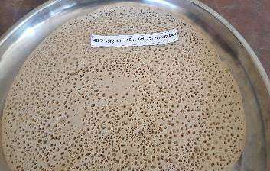
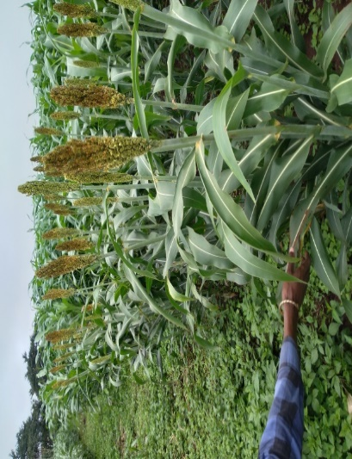
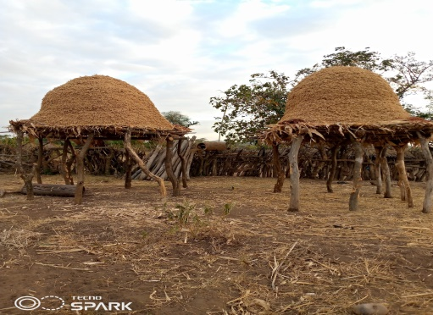

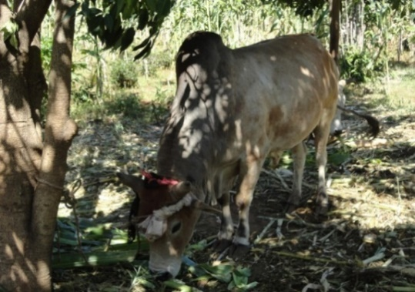
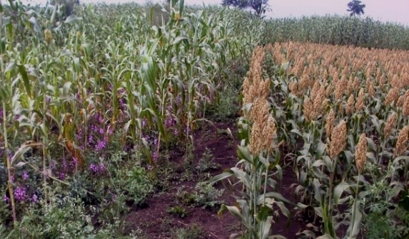

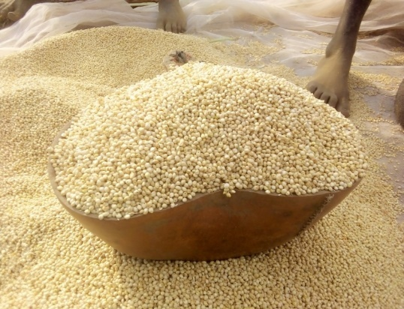

አዘጋጆች፡-
    - ቶኩማ ለገሠ
    - ጀማል በከሬ
    - ቶሌራ አበራ (ዶ/ር)
    - ግርማ አበራ (ዶ/ር)
    - ጌታቸው አያና (ዶ/ር)
    - ግርማ ደምሴ (ዶ/ር)
    - ጠብቀው ዳምጤ (ዶ/ር)
    - ከተማ ተዘራ
    - ንጋቱ ነጋሽ
    - አንዱዓለም ገብሬ

የካቲት 2016 ዓ.ም
አዳማ፣ ኢትዮጵያ




ማውጫ
ይዘት ገጽ
1. መግቢያ 3
2. የማሽላ ዋናዋና ጥቅሞች፣የምርት ማነቆዎችና የመፍትሄ ሃሳቦች 4
3. የማሽላ ተስማሚ ስነ ምህዳር (Agro-ecologies) 4
3.1. አየር ሙቀት፡ 4
3.2. ተስማሚ የአፈር አይነቶች፡ 5
3.3. የዝናብ መጠን 5
4. ውሃ ማሰባሰብ እና አጠቃቀም 5
4.1. ቦይ መከተር (tie- ridge) 5
4.2. መነስነስ (Mulchning) 6
5. የማሽላ አመራረት ቴክኖሎጂዎች እና አሰራሮች 6
5.1. ማሳ ዝግጅት 6
5.2. የኮትቻ አፈር ልማት 7
5.3. አሲዳማ አፈር ልማት 7
5.4. ተስማሚ ዝርያዎች 9
5.5. የዘር ወቅት 12
5.6. የዘር መጠን እና አዘራር 12
5.6.1. የዘር መጠን፡ 12
5.6.2. የዘር ጥልቀት፡- 13
6. የማዳበሪያ መጠንና አጠቃቀም 13
6.1. ሰው ሰራሽ ማዳበሪያ 13
6.2. የተፈጥሮ ማዳበሪያ 13
7. የሰብል አመራረት ስርዓት/cropping system 14
7.1. የሰብል ስብጥር (Inter cropping) 14
7.2. ሰብል ፈረቃ (Crop rotation) 16
7.3. ዳግም ሰብል(double cropping) 16
8. የሰብል ጥበቃ 17
8.1. ከማሽላ አረም የመከላከል እና ቁጥጥር ዘዴዎች 17
8.1.1. ማሽላ ከአረም ነፃ መሆን ያለበት ወሳኝ ወቅት/ጊዜ 18
8.1.2. የአረም ቁጥጥር ዘዴ እና ስልታዊ አካሄዶች 18
8.1.3. የአረም መከላከያ ዘዴዎች 18
8.1.4. ባህላዊ የመቆጣጠሪያ ዘዴዎች 18
8.1.5. በእጅ ማረም እና መኮትኮት 19
8.1.6. በፀረ-አረም መድሃኒት መቆጣጠር 19
8.1.7. የአቀንጭራ ቁጥጥር 20
8.1.8. የተቀናጀ የአቅንጭራ አረም ቁጥጥር ዘዴ 20
8.1.9. የአቅንጭራ አረምን የሚቋቋሙ ዝርያዎችን መጠቀም 21
8.1.10. የአቀንጭራ አረምን በእጅ መንቀል/ ማረም 23
8.2. የማሽላ በሽታዎችና ቁጥጥር 23
8.2.1. ሽፍን አረማሞ 24
8.2.2. ብትን አረማሞ፡ 24
8.2.3. የብቅለት(የቡቃያ) በሽታ 25
8.2.4. መከላኪያ ዜደ 25
8.3. የነፍሳት ተባይ መከላከል እና ቁጥጥር 26
8.3.1. የመስክ ተባዮች መከላከል 26
8.3.2. ነፍሳት ተባይና መከላከል 26
8.3.2.1 የአገዳ ቆርቁር (Stem borers)፡ 26
8.3.3. የመከላከያ ዘዴዎች 27
8.3.3.2. የማሽላ ሙሽራ ዝንብ (Shoot fly): 28
8.3.3.3. የማሽላ ጢንዚዛ፡ (Pachnoda interupta) 29
8.3.4. ባህላዊ መከላከያ ዘዴዎች፡ 30
8.3.5. ፀረ-ተባይ ኬሚካል መጠቀም፡ 31
8.3.6. አዲሱ መጤ ተምች (Fall armyworm) 31
8.3.7. በባህላዊ መከላከል 31
8.3.8. በፀረ-ተባይ መጠቀም 32
8.3.9. ቆራጭ ትል፡ 32
8.3.10. ፀረ-ተባይ ኬሚካል መጠቀም፡ 32
8.3.11. ባህላዊ መከላከያ ዘዴዎች፡ 33
8.3.12. የግሪሳ ወፍ (Quelaquela) መከላከልና መቆጣጠር፡ 33

- መግቢያ
ማሽላ (Sorghum: Sorghum bicolor (L.) Moench) ከአገዳና ብዕር ሰብሎች የሚመደብና በአገራችን ለእንጀራ፣ ለባህላዊ መጠጦች (ጠላ፣አረቄ፣ጨቃና ቦርዴ)፣ ለእንስሳት መኖነት፣ ለቤት መስሪያና ለአጥር ማጠሪያም ግልጋሎት የሚውል ሲሆን በውጪው አለም ደግሞ በሰፊው ለኢንዱስትሪ ጥሬ እቃነትም ጭምር የሚጠቅም ሰብል ስሆን እንዲሁም በሀገራችንም በትንሹም ብሆን ለኢንዱስትሪ ጥሬ እቃነት መቅረብ መጀመሩን ማረጋገጥ ተችሏል፡፡ ማሽላ በንጥረ ምግብ ይዘቱ 11%ውሃ፣ 11.6%ፕሮቲን፣ 73%ካርቦሃይድሬት፣ 3%ስብ፣ 340 ካሎሪ(ኪሎ ጁልስ) k/cal እንዳለው ቀድሞ የተደረጉ ጥናቶች ያሳያሉ፡፡ ከፍተኛ የሆነ የንጥረ ምግብ ይዘት ተለያይነት ያላቸው የተሻሻሉ የማሽላ ዝርያዎች እንዳሉና በተለይም ከጤፍ ባለተናነሰ ሁኔታ ለእንጀራ የሚሆኑ ዝርያዎች እንዳሉ ለማረጋገጥ ተችሏል፡፡
የእትዮጵያ እስታትስቲክ አገልግሎት የ2014 ዓ.ም. መረጃ በኢትዮጵያ ከሚሸፍነው መሬት ስፋትና በአጠቃላይ ዓመታዊ የምርት መጠን ከጤፍ ከበቆሎን ከስንዴ ቀጥሎ በ4ኛ ደረጃ የሚገኝ ሲሆን በምርታማነት ደግሞ ከበቆሎና ስንዴ ቀጥሎ በ3ኛ ደረጃ ይገኛል፡፡ በአገራችን በየዓመቱ ከሚታረሰው መሬት 1.35 ሚሊዮን ሄክታር የሚሆነው በማሽላ ሰብል የሚሸፈን ሲሆን ምርቱም 3.55ሚሊዮን ቶን ይደርሳል፡፡ ይህም ከ 2011/12 ምርት ዘመን ስነፃፀር በ 5.27% ሄክታር የቀነሰ ስሆን በፀጥታ ችግር ምክንያት የዳሰሳ ስራሰው የማያካቲት አከባቢዎች በመኖራቸው መሆኑ ይገመታል፡፡ አገራዊ አማካይ የምርት መጠን በሄ/ር 26.31 ኩ/ል ሲሆን ይህም ከአለም አቀፍ የማሽላ ምርታማነት ጋር ሲነፃፀር እጅግ ዝቅተኛ ነው፡፡ ይሁንና ማሽላን በመስኖ የመልማት ሀገሪቱ ከፍተኛ ዓቅም ቢኖራትም እስካሁን የለማው መሬት አነስተኛ መሆኑን መረጃዎች ያሳያሉ፡፡ ማሽላ የሰብሎች ግመል እንደመባሉ መጠን 66 በመቶ በሚሆነው በእርጥበት አጠር ቆላማ የአገራችን ክፍሎች ከሚሸፈነው መሬት የማሽላ ድርሻ ግንባር ቀደም ሲሆን 34 በመቶ የሚሆነው በደጋ፣ በወይናደጋ እና በእርጥበት አዘል ዝቅተኛ አካባቢዎች የሚመረት አገር በቀል ሰብል ነው፡፡
ለማሽላ ዝቅተኛ ምርታማነት ብዙ የምርት ማነቆዎች የሚታወቁ ሲሆን ከነዚህም፤ የተሸሻሉና በምርመር የተረጋገጡ ቴክኖሎጂዎቺን በአግባቡ ኣለመጠቀም በሁሉም የማሽላ አምራች ችግር ስሆን በእርጥበት አጠር ቆላማ አካባቢዎች ድርቅ፣ አቀንጭራ አዲሱ መጤ ተምች (Fall armyworm)ና አገዳ ቆርቁር ከፍተኛውን ድርሻ ይይዛሉ፡፡ እንዲሁም የአየር ንብረት መዛባት የማሽላን ምርትና ምርታማነት ላይ ከፍተኛ ጉዳት እያስከተለ ነው፡፡ በነዚሁ አካባቢዎች የድርቅ አስከፊነት ከአየር ጠባይ መለዋወጥ ምክንያትጋር በተያያዘ ከጊዜ ወደ ጊዜ እየጨመረ ከመምጣቱም በተጨማሪም በማሽላ ምርት ላይ እስከ 100% ብክነት እያስከተለ መሆኑን መረጃዎች ያሳያሉ፡፡ ፈጣንና ድርቅ መቋቋም የሚችሉ ዝርያዎችና የተሻሻሉ የአመራረት ዘዴዎች በመጠቀም በአንዳንድ አካባቢዎች ከፍተኛ ምርት ማግኘት እንደሚቻል ማረጋገጥ ተችሏል፡፡

የመስኖ ማሽላ ምቹ አጋጣሚዎች፣ማነቆዎችና የመፍትሄ ሃሳቦች
ማሽላን በመስኖ ለማምረት የተለያዩ ምቹ አጋጣሚዎች አሉ፣ በበቂ ሁኔታ ለመስኖ ልማት ሊውል የሚችል የውሀ ሀብት መኖሩ፤ መንግስት ለመስኖ ልማት ከፍተኛ ትኩረት መስጠቱ፤ በምርምር የወጡ ፈጥነው የሚደርሱና ከፍተኛ ምርት የሚሰጡ የማሸላ ዝርያዎች መኖራቸውና በመስኖ የተሻለ ምርት የሚሰጡ መሆናቸው በወነኛነት የሚጠቀስ ነው፡፡ ማሽላ በመስኖ ስለማ ዘርፈ ብዙ ማነቆዎች የሚጠቀሱ ሲሆን ከህነዚህም በቂ የመስኖ አውታሮች አለመስፋፋት፤ በየደረጃው በሚገኙ ባለሞያዎች፤ባለሀብቶች፤ አርሶና ከፊል አርብቶ አደሮች ዘነድ ማሽላን በመስኖ የማልማት ልምድና ግንዛቤ አነስተኛ መሆኑ፤ በግንዛቤ እጥረት ምክንያት የተሻሻሉ ትክኖሎጂዎችና አስራሮች መጠቀም አለመቻል፤ በአብዛኛው መስኖን በተደጋጋሚ ለእንድ አይነት ሰብል ብቻ ማዋል፤ የተሻሻሉ ዝርያዎች ከሌሎች የአመራረት ዘዴዎች ጋር አቀናጅቶ አለመጠቀም ተጠቃሽ ናቸው፡፡ ስለሆነም እዝህ ፓኬጂ ውስጥ የተጠቀሱትን የተሻሻሉ የአመራረት ዘዴዎችን በመከትል የመስኖ ማሽላ ምርት ማነቆዎችን በመፍታት የማሽለ ምርትና ምርታማነትን መጨመር ይቻላል፡፡

የመስኖ ማሽላ ተስማሚ ስነ ምህዳር (Agro-ecologies)
ማሽላ በተለምዶ በአራቱ ዋና ዋና ሥነ-ምህዳሮች (ደረቅ ቆላ (1600 ሜትር በታች ከፍታ)፣ እርጥብ ቆላ (1600 ሜትር በታች ከፍታ ከበቂ እርጥበት ጋር)፣ ወይና ደጋ (1600-1900 ሜትር ከፍታ) እና ደጋ (ከ1900-2700 ሜትር ከፍታ) የሚበቅል ቢሆንም ለመስኖ ማሽላ ልማት የሚመከሩ ቦታዎች፣ በእርጥበት አጠር ቆላማና መካከለኛ የአገራችን ክፍሎች በመባል የሚተወቁ እንዲሁም በቂ ውሃ ያለቸውና ውሃ ገብ የሆኑ ተጠቃሽ ናቸው፡፡ እነዚህ የቆላ አካባቢዎች ከ1700 ሜትር በታች ከፍታ ያላቸው ሲሆኑ ለሰብሉ ተስማሚ የለሆኑ የቅዝቃዜ ወክት ካለ ለይቶ ማወቅ ያስፈልጋል፡፡
  - አየር ሙቀት፡
ማሽላ በዕድገት ጊዜው (Growing season) በአማካይ የሚያስፈልገው ምቹ (favourable) የአየር ሙቀት ከ27⁰C-32⁰C ሲሆን በአጠቃላይ በዕድገት ጊዜው ዝቅተኛ የአየር ሙቀት ከ10⁰C ማነስና ከፍተኛው ከ40⁰C መብለጥ የለበትም፡፡
  - ተስማሚ የአፈር አይነቶች፡
ማሽላ ከቀላል አሽዋማ አፈር ጀምሮ እስከ ከባድ ደቃቅ አፈር ድረስ በአብዛኛው የአፈር ዓይነቶች ላይ የጠፈፉ እስከሆኑ ድረስ ይበቅላል፡፡ የአፈር ጣዕም (pH) ከ5.5-8.5 ቢሆን ይመረጣል፡፡ በተወሰነ ደረጃ ጨዋማነትንና አልካሊነትን ይቋቋማል::
ማሽላ ምንም እንኳን ድርቅን ተቋቁሞ ምርትን የመስጠት አቅም ቢኖረውም ዓመታዊ የዝናብ መጠን ከ250-1170 ሚሊ ሜትር ከተስተካከለ ስርጭት ጋር እንዲያገኝ ይፈልጋል፡፡ ከ500 ሚሜ በታች የዝናብ መጠን በማያገኙ አካባቢዎች የተለያዩ የዝናብ ማቆያ ዘዴዎችን በመጠቀም ዕርጥበት ማጠራቀም የሚያስችሉ ተግባራትን እንደ ታይሪጅ በማሳ ውስጥ በማዘጋጀት ውሃ ማቆር እና የጎርፍ ውሃ ወደ

የማሽላ አመራረት ቴክኖሎጂዎች እና አሰራሮች

ማሳ ዝግጅት
የማሳ ዝግጅት በማሽላ አመራረት ውስጥ ከፍተኛ ቦታን ይይዛል፡፡ ማሽላ በተስተካከለ ሁኔታ እንዲበቅል የለሰለሰና ከጓል የፀዳ አፈር ሊያስገኝልን የሚችል አስተራረስን ልንከተል ይገባል፡፡ ይህ የሆነበት ምክንያት የማሽላ ዘር ትንንሽ ስለሆነና ይህም ትንንሽ ዘር እንዲበቅል ከአፈሩ ጋር በቂ ንክኪ ፈጥሮ በቂ እርጥበትን በማግኘት በትክክል እንዲበቅል አፈሩ በደንብ ለስልሶ (ደቆ) መታረስ ይኖርበታል፡፡ የእርሻው ድግግሞሽ እንደ አፈሩ ፀባይና ርጥበት እንዲሁም ሌሎች ኢኮኖሚያዊ ምክንያቶች ቢለያይም ባጠቃላይ ከ2-3 ጊዜ ማረሱ በቂ ነው፡፡ በእርጥበት አጠር ቆላማ አካባቢዎች የማሽላ የዕድገት ጊዜ አጭር በመሆኑ የመሬት ዝግጅት በወቅቱና በአግባቡ መከናወን ይገባል፡፡ በእርጥበት አጠር አካባቢዎች የመሬት ዝግጅትና የዘር ወቅት በጣም ወሳኝ በመሆናቸው ዝናብ ከመጀመሩ በፊት ቀደም ብሎ ማከናወኑ እጅግ በጣም አስፈላጊ ነገሮች ናቸው፡፡ የመጀመሪያው እርሻ ሰብል እንደተሰበሰበና ማሳው እርጥበቱን ሳያጣ (ስንጣቆ)፣ ሁለተኛው ደግሞ ቀጣዩን የሰብል ዘመን ለመጀመር የመጀመሪያው ዝናብ እንደዘነበና አረም እንዳወጣ(ግልባጦሽ) እንዲሁም ሦስተኛው እርሻ በዘር ወቅት ለዘር ርጥበት ለመሻማት ቀደም ብሎ በደረቁ መዝራት ሌላው አማራጭ ነው፡፡.
ከእርፍና ሞፈር ላይ የሚገጠመው ገልባጭ ማረሻ አካላትና መግለጫ(ስዕል---)
- የማረሻ ጫፍ፦ የማረሻው ጫፍ ጀመሪያ መሬቱን የሚወጋው ሲሆን ብረቱም ከሌሎቹ ጠንከር ያለ ነው፡፡
- የጎን ደጋፊ ብረት፦ ይህአካል የሚያገለግለው ማረሻው ከአፈሩ እንዳይወጣ ለመደገፍ ነው፡፡
- ጉረሮ፦የእርፉ ማስገበያ አፎት ነው።
- ጆሮ፦እንደወገል ያገለግላል።
- ገልባጭ ክንፍ፦አፈሩን የሚገለብጠው ይህ አካል ነው፡፡
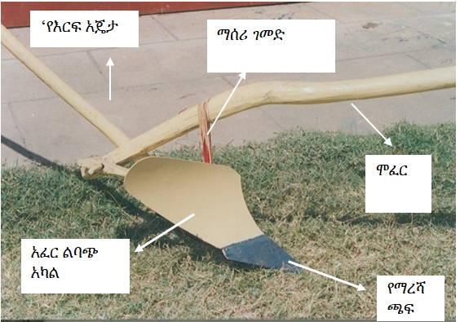
(ስዕል---)፦ከእርፍና ሞፍር ጋር የሚገጠም ገልባጭ ማረሻ
ለ. ባለክንፍ ማረሻ
ባለ ክንፍ ማረሻ ለሁለተኛው የማሳ ዝግጅት የሚያገለግል መሳሪያ ሲሆን በመጀመሪያ እርሻ ወቅት የተፈጠሩ ጓሎችን ለመፈረካከስ፤ መሬትን ለማስተካከልና ከእርሻ በኋላ የበቀሉ አረሞችን ለመንቀል የሚካሄድ ተግባር ነው፡፡ በተጨማሪም እርጥበት አጠር አካባቢዎች የአፈር እርጥበትን ለመጠበቅና የማሳ ዝግጅትን በተሸለ ፍጥነት ለመከወን ይረዳል፡፡ እንዲሁም በደካማ ጥንድ በሬዎች ይቻላል፡፡ በአንድ በሬ ወይም በሁለት አህዮች መሳብ ይቻላል፡፡ በጤፍ ላይ በተደረገ ጥናት ምርት እንደሚጨምር ያሳያል፡፡ የዚህ መሳሪያ ስዕላዊ መግለጫ እንደሚከተለው ቀርቧል፡፡
- ዘንግ ብረቱን
- የማረሻውንክንፍ
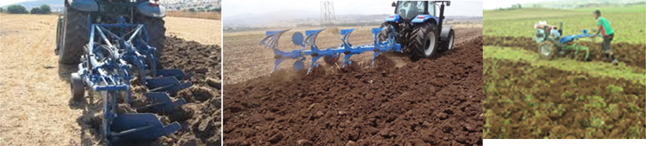
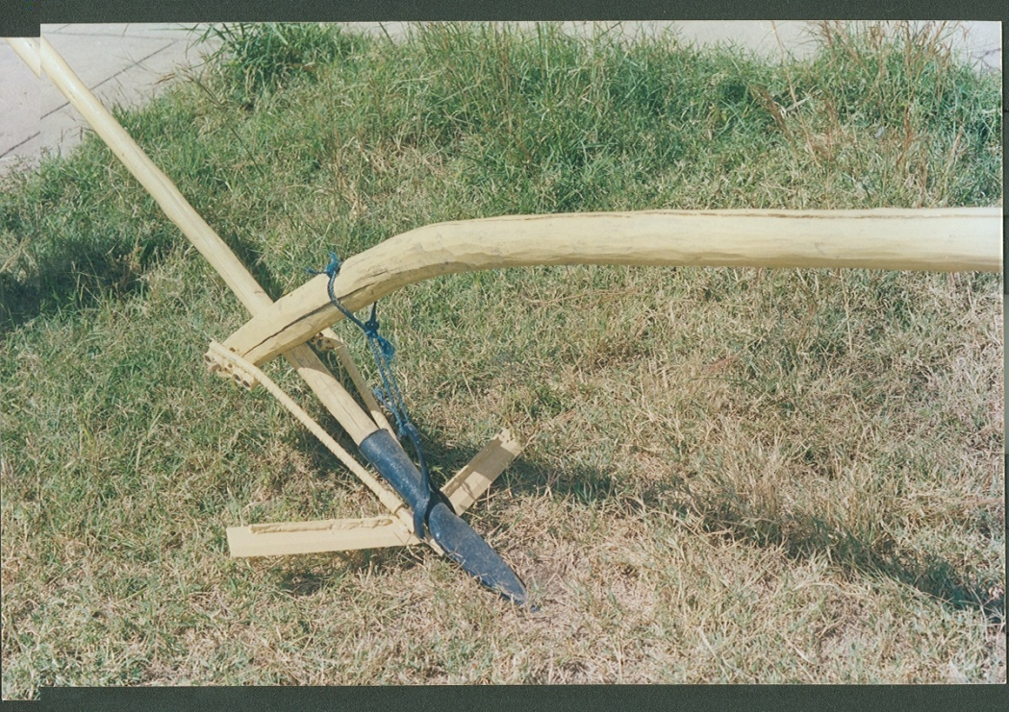
ሰዕል---፦ ባለ ክንፍ ማረሻ

የኮትቻ አፈር ልማት
እስካሁን ድረስ የኮትቻ መሬትን ጥቅም ላይ ለማዋል የተለያዩ ከምርምር የወጡ ቴክኖሎጂዎች ወደ ህብረተሰቡ ውስጥ ለማስገባት ተሞክሯል፡፡ ከእነዚህም ውስጥ ካምበር ቤድ፣ ቢቢኤም እና አይባር ቢቢኤም የመሳሰሉት ቴክኖሎጂዎች መጠቀም ይቻላል፡፡ ማሽላ በኮትቻ አፈር በሚለማባቸው በአንዳንድ አካባቢዎች አርሶ አደሮች ትርፍ ውሃን በቢቢኤም ከማሳ ውስጥ በመጠንፈፍ በስፋት ሲያመርቱ ይስተዋላሉ፡፡ ስለሆነም በዚህ አሰራር የማሽላን ምርታማነት መጨመር የሚቻል ሲሆን ለአካባቢው ተስማሚና ቶሎደራሽ የሆኑ የማሽላ ዝርያዎች በመጠቀም በኮትቻ አፈር ላይ ቀድሞ ዝናብ መጣል እንደጀመረ በመዝራት የሰብሉን ምርታማነት በመጨመርም ሆነ ሁለተኛ ሰብል የሚመረትበትን መንገድ በማመቻቸት ተጠቃሚ መሆን ይቻላል፡፡

አሲዳማ አፈር ልማት
በዓለምም ሆነ በሀገችን ደረጃ የአፈርን አሲዳማነት ችግር ለመቀነስ እስካሁን በዋናነት ጥቅም ላይ እየዋለ ያለው ተመራጩ ዘዴ የኖራ ውሁዶችን መጠቀም ነው፡፡ በርካታ ጥናታዊ ፅሁፎች እንደሚያመለክቱት በሃገራችንም ሆነ በመላው ዓለም በሚገኙ አሲዳማ አፈሮች ለማከም የኖራ ውሁዶች በመጠቀም ምርትና ምርታማነት መጨመር እንደሚቻል በበርካታ የአርሶ አደሮች ማሳ ውስጥ በተለያዩ ክልሎች የተሰሩ ሙከራዎች ማሳያዎች ናቸው፡፡ ስለሆነም የካልስየም እና ማግኒዝየም የኖራ ውሁዶች በአፈር ውስጥ ለአሲዳማነት መንስኤ የሆኑትን የሀይድሮጅንና አሉሚኒየም ተግባር በመግታት የአፈሩን ፒኤች ከፍ በማድረግ የማሽላ ምርትና ምርታማነት ከፍ ማድረግ ይቻላል፡፡
አሲዳማ (ኮምጣጣ) አፈር ባለባቸው የማሽላ አምራች አካባቢዎች የሰዉ ሠራሽና የተፈጥሮ ማዳበሪያ ዉጤታማ ለማድረግ በኖራ ማከም ያስፈልጋል። የአፈር አሲዳማነትን ችግር ለማቃለል መጨመር ያለበት የኖራ መጠን ከአሲዳማነቱ መጠን ጋር የሚለያይ ቢሆንም ከታየው ተሞክሮ ለመረዳት እንደተቻለው በአማካይ 20-30 ኩንታል ኖራ በሄክታር ሰብሉ ከመዘራቱ ከሶስት ሳምንት እስከ አንድ ወር በፊት በቂ እርጥበት ባለው አፈር ላይ መጨመር
LR (CaCO3) (kg/ha) = EA (cmol/kg soil) *DS(m)*A²*Pb(g/cm³) * LF/
2

ጥሩ ውጤት አሳይቷል (ሥዕል 7)፡፡ ኖራ ከመጨመሩ በፊት የአፈር ናሙና በመዉሰደ በሚከተለዉ ስሌት መሰረት ለመሬቱ የሚበቃዉን የኖራ መጠን በማሠላት መጨመር ይኖርበታል::
መግለጫ፡ LR የሚስፈልገዉ የኖራ መጠን ኪሎግራም በሄክታር፤ DS ናሙና የተወሰደበት የአፈር ጥልቀት፤ EA ኤክስቼንጄብል አሲዲቲ፡ Pb በልክ ዴንሲቲ (ኖራ ከሚታከመዉ ማሳ በ ኮር ሳምፕለር ከተወሰደ አፈር) LF ላይሚንግ ፋክተር / አድጀስትመንት ፋክተር (ለማሽላ 1.5 ነዉ): በዚው መሠረት አክስችንጀብል አሲዲቲ በአፈር ምርመራ ላቡራቶረ ከታወቀ ቦኃላ የኖራ መጠንን ለመወሰን የሚያስችልዉ ቀመር ከዝህ በታች በተቀመጠዉ መሰረት ይሆናል፡፡ ከዚህም በተጨማሪ ፍግና ኮምፖስት መጠቀም የአፈር አሲዳማነትን ችግር ለማቃለል ከፍተኛ ድርሻ እንዳላቸው ጥናቶች ያሳያሉ፡፡
ለማሽላ ቶን ሀክታር⁻¹ = አክስችንጀብል አሲዲቲ X 1.5

ሠንጠረዥ የኖራ መጠን (LR) በተለዋጭ አሲድ (exchangeable ) ዘዴ በመጠቀም በፒ.ኤች መሰረተ ባደረጉ መልኩ የኖራ መጠን መወሰኛ ሁኔታዎች
S.N | Region/Zone | Curvilinear Regression Equation | r² | Number of samples
1 | መካከለኛ ኢትዮጵያ | LR=11.1pH² - 133.2pH + 401.3 | 0.78** | 55
2 | ምዕራብ ኢትዮጵያ | LR=19.5pH² - 255.3pH + 808.2 | 0.83** | 52
3 | አዊ ዞን | LR=29.7pH² - 351.7pH + 1038.4 | 0.95* | 51
4 | ምስራቅ ጎጃም | LR=7.6pH² - 97.2pH + 309.5 | 0.90** | 25
5 | ቡሌ እና ጨንቻ | LR=17.5pH² - 204.6pH + 598.3 | 0.81** | 50
6 | ጉራጌ ዞን | LR=46.3pH² - 513.6pH + 1425.1 | 0.90** | 50
7 | አጠቃላይ | LR=25.2pH² - 295.7pH + 865.6 | 0.78** | 283
† ኩንታል (100 ኪ.ግ/ሄ); **Significant at 99% probability level LR= የኖራ መጠን

አፈርን ፒ.ኤችን በመጠቀም ለዋና ዋና ለአሲድማ አፈር ተጋላጭ አካባቢዎች የኖራ ፍላጎት
የአፈር ፒ.ኤች |  | የኖራ መጠን  (ኩንታል /ሄክ)
 | መካከለኛ ኢትዮጵያ | ምዕራብ ኢትዮጵያ | አዊ ዞን | ምስራቅ ጎጃም | ጨንቻ እና ቡሌ | ጉራጌ ዞን | አጠቃላይ
3.8 | 55.4 | 119.6 | 130.8 | 49.9 | 73.5 | 142.0 | 105.8
4.0 | 46.1 | 99.0 | 106.8 | 42.3 | 59.9 | 111.5 | 86.0
4.2 | 37.7 | 79.9 | 85.2 | 35.3 | 47.7 | 84.7 | 68.2
4.4 | 30.1 | 62.4 | 65.9 | 29.0 | 36.9 | 61.6 | 52.4
4.6 | 23.5 | 46.4 | 49.0 | 23.2 | 27.4 | 42.2 | 38.6
4.8 | 17.7 | 32.0 | 34.5 | 18.0 | 19.4 | 26.6 | 26.8
5.0 | 12.8 | 19.2 | 22.4 | 13.5 | 12.8 | 14.6 | 17.1
5.2 | 8.8 | 7.9 | 12.6 | 9.6 | 7.6 | 6.3 | 9.4
5.4 | 5.7 | -- | 5.3 | 6.2 | 3.8 | 1.8 | 3.7

የኖራ ማልበሻ መሳሪያ
ግብርና ዋነኛ የአገሪቱ የኢኮኖሚ ምንጭ ከመሆኑ አንፃር ትኩረት ሊሰጠው የሚገባ ዘርፍ ቢሆንም የተለያዩ ምርትና ምርታማነት እንዳይጨምር የሚያደርጉ ተግዳሮቶች እያጋጥሙት ይግኛሉ።ከተግዳሮቶቹም ውስጥ በአገራችን የሚግኙ ከፍተኛ ሰብል አብቃይ አከባቢዎች በፍተኛ ሁኔታ ወደ አሲዳማ አፈርነት መቀየር ነው።ይህንንም ችግር ከግምት ውስጥ በማስገባት በኢትዮጵያ የግብርና ምርምር ኢንስቲትዩት የመልካሳ ግብርና ምርምር ማዕከል የግብርና ምህንድስና ምርምር ዳይሬክቶሬት ከግል መሳሪያ አምራቾችና አስመቺዎች ጋር በመሆን ኖራን ከአፈር ጋር ማደባለቅ የሚችሉ በአነስተኛ ትራክተር ተገጣሚ ቴክኖሎጂዎችን ከውጪ ሀገር በማስገባት የማላመድ፣የማፍለቅ፣የማሻሻልና መፈተሽ ስረራዎችን በምርምረ ማዕከላት እና በአርሶ አደሮች ማሳ ላይ ለበርካታ አመታት እያከናወነ ይገኛል፡፡ ይህ መሳሪያ አሲዳማ አፈርን ለማከም የሚያሰፈልገውን ኖራ በማሳ ላይ ለማልበስ የሚገለግል ሲሆን በአሁኑ ጊዜ በአነስተኛና መካከለኛ ፈረስ ጉልበት ትራክተር ተቀጥሎ የሚሰራ ኖራ ማልበሻ መሳሪያ በመልካሳ ግብርና ምርምር ማዕከል ተፈትሾ በሚፈለገው መጠን ማድረግና ስራን የማቀለል ብቃቱ የተረጋገጠ በመሆኑ እየተዋወቅ ላይ ነው፡፡ ስለሆነም የአሲዳማነት ችግር ጎልቶ በሚታይባችው ሰፊ የሀገራችን የእርሻ አካባቢዎች ተደራሽ እንዲሆን በዚህ ፓኬጅ ተካቷል፡፡

በባለ ሁለት ጎማ ትራክተር ተገጣሚ የኖራ መርጫ ቴክኖሎጂ
ይህ በባለ ሁለት ጎማ ትራክተር ተገጣሚ የኖራ መርጫ ቴክኖሎጂ የተለያዩ ክፍሎች የሉት ሲሆን ኖራውን ማኖሪያ ቋት አንዱ ነው።መሳሪያው የሚፈለገውን የኖራ ምጣኔ በሚፈለግበት ቦታ መጣል እንዲችል ተደርጎ የተሰራ ሲሆን ይህንንም ለመቆጣጠር የሚያስችል መክፍቻና መዝጊያ አለው።

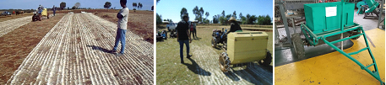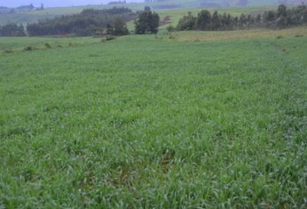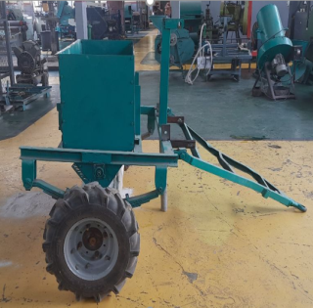
- ለአፈር ለምነት ኖራ ማድረግ በጣም ወሳኝ ነዉ።
- ኖራማረገያማሽንበትራክትርተገጥሞየሚሰራ
- ኖረዉከተበተናቦኃላበመኮትኮቻመሬትበሚፈለገዉጥልቀትይደባለቃል።
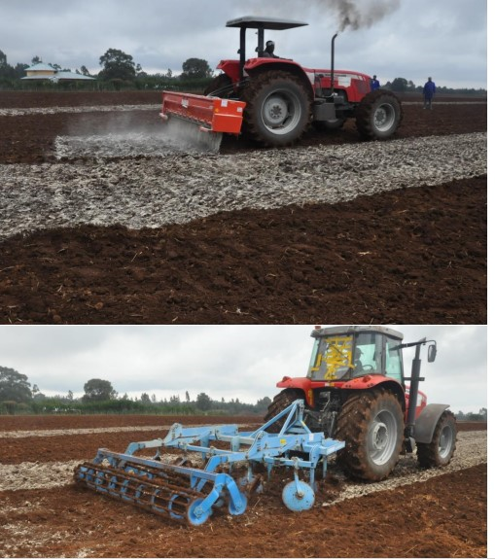
ስእል ; በትራክተር የሚጎተት ኖራ ማረገያ

የመዝሪያ መሳሪያዎች
በእንሰሳትና በሞተር ኃይል የሚንቀሳቀሱ የመዝሪያ መሳሪያዎችን እንደ በአግባቡ መጠቀም ያሰፈልጋል፡፡ እነዚህን የመዝሪያ መሳሪያዎች መጠቀም በዘርና በመስመር መካከል ያለዉን ርቀት፣ መጠንና ጥልቀታቸዉን ጠብቆ ለመዝራት ከማስቻሉም በላይ የመዝሪያ ጊዜን ይቆጥባል፡፡ እንደ ማሳዉ ስፋት የተክል ብዛት በመወሰን ምርታማነትን ይጨምራል፣
ሁለገብ መዝሪያ በመጠቀም በ75 ሳ.ሜ በተዘገጀ በባለሁለት ፈር መዝሪያ ለማሽላ/ ለበቆሎ የመዝሪያውን ዲስክ በማስተካክል መዝራት ይቻላል፡፡ ማሽላ በአማካኝ በመስመር በ 75 ሳ.ሜ ርቀት በተክል መካከል እስከ 15-20 ሳ.ሜ ርቀት በመተው ከ2-4 ሳ.ሜትር በሚደርስ ጥልቀት መዘራት አለበት፡፡ ይህ በሌለበት ሁኔታበበሬ በሚጎተት በባለ አንድ ፈር መዝሪያ መጠቀም ይቻላል::
ዘር መጠን ብቻ ለመዝራት የተለያዩ በትራክተርና እንሰሳት ጉልበት የሚሰሩ ባለመስመር ዘር መዝሪያ መሳሪያዎችን መጠቀም አለበት፤ እንደ አስፈላጊነቱ የፍግና የማዳበሪያ መበተኛ መጠቀም ይችላል፡በመቀጠልም ባለው አጭር የዘር ወቅት የሚፈለገውን ዘር መጠን ብቻ ለመዝራት የተለያዩ በትራክተርና እንሰሳት ጉልበት የሚሰሩ ባለመስመር ስንዴ ዘር መዝሪያ መሳሪያዎችን መጠቀም አለበት፤ እን ደአስፈላጊነቱ የፍግና የማዳበሪያ መበተኛ መጠቀም ይችላል፡፡
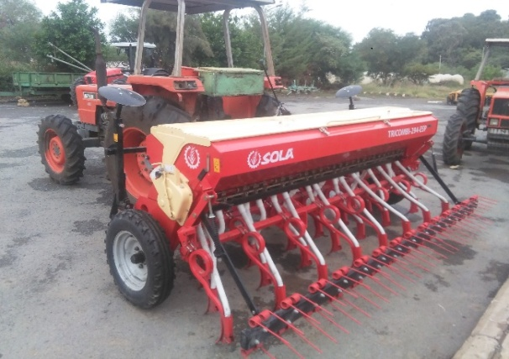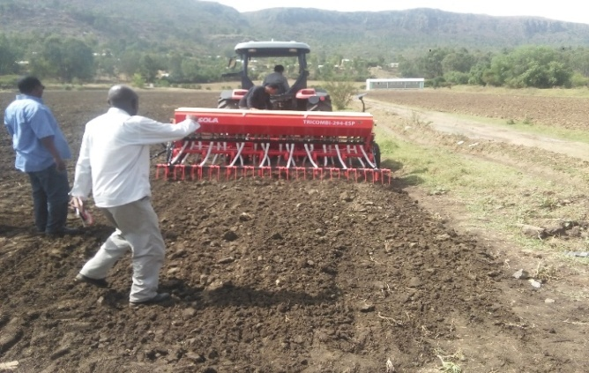
ስእል በትራክተር የሚጎተት ስንዴ ፣ ገብስ ተቀራርበው የሚዘሩ ሰብሎች ዘር መዝሪያ

ተስማሚ ዝርያዎች
በብሄራዊ የማሽላ ማሻሻያ ፕሮገራምና በተባባሪ ማዕከላት በአጠቃላይ 70 የሚሆኑ የማሽላ ዝርያ የተለቀቁ ስሆን 40 ፈጥነው የሚደርሱና ድርቅን መቋቋም የሚችሉ የማሽላ ዝርያዎችን በፌዴራልና በክልል ግብርና ምርምር ማዕከላት የተለቀቁ ሲሆን ከነዚህ ውስጥ በዋናነት መልካም፤ ደቀባ፤ ተሻለ፤ ጊራና-1፤መኮ፤ ESH-5(Ethiopian sorghum hybrid-5), ESH4(Ethiopian Sorgum hybrid-4)ና ጎብዮ የሚባሉት ዝርያዎች ለመስኖ ተሰማሚ ናቸው ተብሎ ይታሰባል፡፡ ለተለቀቁበት ስነ ምህዳር ከሌሎች የተሻሻሉ የአመራረት ዘዴዎች ጋር አጣምሮ በመጠቀም ከፍተኛ ምርት ማግኘት ስለሚቻል የአርሶ አደሩ የምግብ ዋስትና ማረጋገጥ ይቻላል፡፡ በመሆኑም በመስኖ መልማት የሚችሉና ከፍተኛ ምርት ሊሰጡና ፈጥነው የሚደርሱ የማሽላ ዝርያዎችን በመጠቀም በአመት ከአነድ ጌዜ ባላይ ማምረት እነደሚቻል ማረጋግጥ ተችሎል፡፡

ሠንጠረዥ-1. ለተለያዩ ስነ-ምኅዳር አካባቢ ተስማሚ የማሽላ ዝርያዎች
ተ.ቁ | ዝርያዎች | የተለቀቁበት ዓመት ዓ.ም. |  | ለመድረስ የሚያስፈልገው ቀን | ለማበብ የሚያስፈልገው ቀን | የተክሉ ቁመት(ሳ.ሜ) | ምርታማነት ኩ/ል በሄ/ር | የዘር ቀለም | የለቀቀው ማዕከል
ለደረቅ ቆላማ አካባቢዎች (< 1600 ከባህር ጠለል በላይ)(Drylowlads)
 | መኮ-1 |  | 1990 | 108 | 61-92 | 132 | 22-33 | ነጭ | መልካሳ
 | አብሽር |  | 1992 | 100-120 | 83 | 120-135 | 15-25 | ነጭ | መልካሳ
 | ጎብዬ |  | 1992 | 100-120 | 80 | 110-140 | 19-27 | ነጭ | መልካሳ
 | ተሻለ |  | 1994 | 108 | 65-76 | 196 | 26-52 | ነጭ | መልካሳ
 | ሬድ ስዋዚ |  | 1999 | 106-112 | 55-60 | 120-135 | 30-33 | ቡናማ | መልካሳ
 | ጊራና-1 |  | 1999 | 122 | 75 | 135-305 | 40.86 | ነጭ | ሲሪንቃ
 | ደቀባ |  | 2004 | 119 | 75 | 119 | 37-45 | ነጭ | መልካሳ
 | መልካም |  | 2009 | 118 | 76-82 | 126-163 | 35-43 | ነጭ | መልካሳ
 | ደቀባ |  | 2012 | 119 | 75 | 136 | 26-37 | ነጭ | መልካሳ
 | ESH-4 |  | 2016 | 110 | 67 | 120 | 42 | qYe | መለካሳ
 | ESH-5 |  | 2018 | 110 | 63 | 155 | 46-57 | ነጭ | መልካሳ
 | ፈዲስ 01 |  | 2019 | 126 | 76 | 123-191 | 40.73 | ነጭ | ፈድስ
 | በለጠው |  | 2020 | 127 | 73 | 144 | 43 | ነጭ | ደብረንረሃን
 | አይናጌ |  | 2021 | 124 | 78 | 146 | 40-47 |  | መቻራ
 | ኤረር |  | 2021 | 119 | 75 | 123 | 39-45 | ነጭ | ፈድስ
ለእርጥበት አዘል ዝቅተኛ ቦታዎች (< 1600 ከባህርጠለልበላይ)(Wet lowlads)
1 | ጋምቤላ 1107 | 1968 |  | 115-150 | 80-90 | 150-200 | 30-50 | ነጭ | መልካሳ
2 | ገረመው | 2007 |  | 150-160 | 103 | 170 | 40 | ቀይ | መልካሳ
3 | ዳግም | 2011 |  | 158 | 87 | 156 | 42 | ቡናማ | መልካሳ
4 | ቦንሳ | 2017 |  | 168 | 112 | 150 | 50 | ቡናማ | ስርንቃ

የዘር ወቅት፣ የዘር መጠን እና አዘራር/አተካከል

የዘር ወቅት
ማሽላ በመስኖ በሚመረትበት ቅዝቃዜና ውረጭ የማይኖርባቸው ጌዜ በመለየትና ፈጥነው የመደረሱ የማሽላ ዝርያዎችን በመጠቀም በአመት ከ2 ጌዜ በላይ ማማረት ይቻላል፡፡ በተላያየ አካባቢ ቢለያይም ማሽላ በመስኖ በአብዛኛው ማሽላ አብቃይ አካባቢዎች በጥቅምት ፤ በህዳር ፤ በታሀሳስ፤ በጥር እና በስኔ መጨረሻ ባሉት ወራት ይዘራል፡፡
የዘር መጠን እና አዘራር

የዘር መጠን፡
ማሽላ በመስመር ሲዘራ የዘር መጠን በፍሬው ክብዳት፣ የብቅለቱ ደረጃ የአፈሩ የእርጥበት ይዘትና የአፈሩ ለምነትና በሌሎች የሚወሰን ብሆንም ከ10-12 ኪ/ግ በሄ/ር መጠቀም በቂ ነው፡፡ በመስመሮች መካከል 75 ሣ.ሜ. ርቀት እንዲሁም በተክሎች መካከል ከ15 ሳ.ሜ. ርቀት እንዲኖረው ሆኖ መዘራት አለበት፡፡ ዘሩን በመሥመሩ ውስጥ በስሱ በማንጠባጠብ መዝራት የሚቻል ሲሆን ማሳሳት አስፈላጊ ሲሆን የአፈሩ እርጥበት እየታየ ተክሉ ከ2 እስከ 3 ቅጠል በሚያወጣበት ጊዜ በየ 15ሣ.ሜ ርቀት ላይ ከ1-2 ተክሎች በመተው ማሳሳት አስፈላጊ ነው፡፡ በማሳሳት ወቅት እንደየ አፈሩ እርጥበት ሁኔታ የተነቀለው የማሽላ ቡቃያ በባዶ ቦታዎች መተካት ያስፈልጋል፡፡

የዘር ጥልቀት፡-

በተፈጥሮ የማስላ ዘር ጥንንነሽ ስለሆነ በትልም ላይ ስዘራ የመስኖ ዉሃ እንዲያገኝ ተደርጎ (4- 5 ሳሜ) መዘራት አለበት፡፡ ምክንያቱም በጥልቀት ከተዘራ እርጥበት የማግኘት እና ቶሎ የመብቀል እድሉ ያነሰና ከላይ ከተዘራ ደግሞ በወፎች ስለምበላ ተገቢ ጥንቃቄ ማድረግ ያስፈልጋል፡፡
- የማዳበሪያ መጠንና አጠቃቀም

ሰው ሰራሽ ማዳበሪያ
በአብዛኛው የማሽላ አብቃይ የአገራችን አፈር ለተክል ዕድገት በጣም አስፈላጊ የሆኑት የናይትሮጅንና ፎስፎረስ ኬሚካሎች በአነስተኛ መጠን የያዘ ስለሆነ ማሽላ የሚዘራበት መሬት እነዚህን ኬሚካሎች የያዘ በቂ ማዳበሪያ ሊጨመርበት ይገባል፡፡ የእርጥበት ማቆያ ዘዴዎች ከማዳበሪያ አቀናጅቶ በመስራት የማሽላ ምርትና ተረፈ ምርት በተመጣጣኝ መልኩ እንደሚጨምር የምርምር ፅሁፍ ይጠቅሳል፡፡ ማዳበሪያ የመጨመር መጠን በመዳበሪያ አይነት [ለምሳሌ ኤን.ፕ.ኤስ (NPS)]፣ በአካባቢው የአየር ንብረት፣ የአፈሩ የለምነት ደረጃ፣ የአፈር ዓይነት፣ የገበሬው የመግዛት አቅም እና የዝርያው አይነት የሚለያይ ቢሆንም ለእርጥበት አጠር ቆላማ አካባቢዎች NPS 121ኪ.ግ በዘር ወቀት እንዲሁም ዩሪያ ማዳበሪያ 100 ኪ.ግ በሄክታር በቂ እርጥበት በአፈር ውስጥ መሮሩን በማረጋገጥ 1/2ኛውን በዘር ወቅት ቀሪውን 1/2ኛ ከሁለተኛ አረም በኋላ ከ35-40 መጠቀም እንደሚያስፈልግ በምስራቅ ሐረርጌ እና በሰሜን ሸዋ አካባቢዎች የተጠኑ ጥናቶች ያረጋግጣሉ (Fuad et al, 2017 እና Degu et al, 2021)፡፡ በማዳበሪያ አጠቃቀም ረገድ በአፈሩ ውስጥ በቂ እርጥበት መኖሩን በማረጋገጥ ከተክሉ ጐን ከ5-10 ሣ.ሜ. ራቅ ተደርጎ በመጨመር የተሸለ ምርት እንደሚያስገኝ ጥናቶች ያረጋግጣሉ፡፡

የተፈጥሮ ማዳበሪያ
የተፈጥሮ ማዳበሪያ ከተክሎች ብስባሽ መጠቀሙ በጣም አስፈላጊ ነው፡፡ መልቺንግ የሚዘንበው ዝናብ በመያዝ መሬትን ከመሰነጣጠቅ ይከላከላል ፣ የአፈር እርጥበት ከብክነት ይከላከላል፣ የአፈር ሙቀት ምቹ እንዲሆን ያደርጋል፣ የአፈር መዋቅር (soil structure) ስነህይወታዊ እንቅስቃሴዎች (biological activity) ያሻሽለዋል፣ ውሀ በአፈር ውስጥ በቀላሉ እንዲሰርግ ያደርጋል፡፡ የታተሙ የምርምር ውጠቶች እንደምያመለክቱ ፍግ እና ኮምፖሰት የተፈጥሮ መዳበሪያ መጠቀም የማሽላ እና የአፈር ምርታመነትን ይጨምራል፡፡ ማሽላን ለማምረት በሄክታር የሚጨመር የፍግ እና የኮምፖስት መጠን በተፈጥሮ መዳበሪያ ውስጥ በሚገኝ ለሰብል እድግት አስፈላግ የንጥሬነገር ይዘት የሚወሰን ስሆን 8-10 ቶን (800-1000 ኪ.ግ) መጠቀም ይምከራል፡፡ ሰስባንያ ሰስባንድ ወይንም የእርግብ አተር የተባሉትን ቁጥቋጧማ ተክሎች ከ4-6 ሜትር አራርቆ በማሽላ ማሳው ውስጥ በረድፍ መትከል በማሽላ ምርት ላይ ተፅዕኖ ሳያሳድር ተጨማሪ የመኖ (2-3 ቶን በሄክታር)፣ የማገዶ ምንጭ የአረጓዴ ማዳበሪያ ወይንም የገንዘብ ምንጭ ሊሆን ከመቻሉ በተጨማሪ የአፈር ለምነትን ያሻሽላሉ፤ የአፈር መሽርሸርንም ይቀንሳሉ፣ የአፈር እርጥበት ማቆየት፣ለአረም ቁጥጥር ያግዛሉ፡፡
የሰብል አመራረት ስርዓት/cropping system

ማሽላ በመስኖ ለማልማት ቅድመ ሁኔታዎች
የመስኖ ማሽላ ለመልማት ከዚህ በታች በተዘረዘሩት ቅድመ ሁኔታዎችን መስረት አስፈለጊ ነዉ፡፡
- የዉሃ ምንጭ ያለበት ወይም ለወንዝ የቀረበ አካባቢ መምረጥ
- መሬቱ ለም አፈር (Clay and loam soil) የያዘ
- ዉሃ የሚተኛበት መሬት ያልሆነ
- ለታቀደው መሬት የሚያስፈልገዉ በቂ የዉሃ መጠን መኖሩን ማረጋገጥ

ተስማሚ የመስኖ አጠቃቀም ዘዴ (Suitable Irrigation Methods)

የቦይ መስኖ (Furrow Irrigation)
መሬቱ ተርሶ፣ ተከስክሶ በደንብ ከተስተካከለ በኋላ የቦይ መዉጣት ሰራ ይጅማራል። ይህም በሁለት መንገድ የሚወጣ ሲሆን፡ እነርሱም በትራክተር እና በበሬ የሚወጣ ይሆናል። የቦዩን ስፋት፣ርዝመት፣ ጥልቀትና ተዳፋትነት ለመወሰን የውሃውን ምንጭና መጠን፣ የአፈሩ ዓይነት፣ የመሬቱ ተዳፋትነት መለየት ያስፈልጋል፡፡

የቦዩ ርዝመት (Furrow Length)
በመርህ ደረጃ በአሸዋማ አፈር ላይ የቦዩ ርዝመት አጭር ሲሆን በሸክላማ አፈር ላይ ደግሞ የቦዩ ርዝመት ረጅም ነው፡፡ በመሆኑም የቦዩ ርዝመት በአነስተኛ አርሶ አደር ማሳ ደረጃ ከ5 እሰከ 20 ሜትር ቢሆን ተመራጭ ይሆናል፡፡ በሰፋፊ እርሻዎች ደግሞ እንደመሬቱ ሁኔታ ከ30 እሰከ 50 ሜትር ቢሆን ይመረጣል፡፡

የቦይ ስፋት (Furrow Space)
የቦዩ ስፋት የሚወሰነው በዘር መስመር መካከል (between plant rows) በሚኖረው ስፋት ነው፡፡ በቆላማና ወይናደጋ አካባቢዎች የመስኖ ማሽላ መዝራት የሚቻለው መሬቱን በበሬ በሚጎተት ማረሻ 75-80 ሳ.ሜ ስፋት ያለው መደብ /ridge/ በማውጣት በመደቡ ላይ ዘር መዝራት፡፡
መዝሪያ ማሽን ከሌለ መሬቱን በትራክተር በሚጎተቱ ተቀጣይ መሣሪያዎች በማረስ፣ በመክስከስና በማስተካከል ማሽላ ዘር በመስመር መዝራት በ75 ሳ.ሜ ልዩነት ሪጅ (መስመር) ማውጣት ቦይ ማውጣት ያስፈልጋል፡፡

የቦዩ ተዳፋትነት (Furrow Slope)፡-
የቦዩ ተዳፋትነት መጠን በአማካኝ ከ0.05% እስከ 0.5% ቢሆን ተመራጭነት ይኖረዋል፡፡ ነገርግን የመሬቱ ተዳፋትነት ከ0.5% በላይ ከሆነ የቦይ ዝግጅት ስራ የመሬቱ አግድም ተከትሎ የሚሰራ ይሆናል። ይህም የሚፈቃደዉ የመሪቱ ተዳፋትነት እስከ 3% ብቻ ነዉ። ነገርግን የመሬቱ ተዳፋትነት ከዝያ በላይ ከሆነ የአፈር መሸርሸር አደጋ ከፍተኛ ስለሚሆን መጀማሪያ የእርከን ስራ መስራት የስገድዳል። የመስኖ ቦዩ መጨረሻ አካባቢ ደግሞ ትርፍ ውሃን ከመስኖ ቦይ ተቀብሎ የሚያንጣፍፍ ቦይ ያስፈልጋል፡፡

የመስኖ ውሃ መጠንና ጥራት ማረጋገጥ፡-
የመሰኖ ውሃ በአካባቢው መኖሩን በማረጋገጥ የውሃውን መጠንና የሚለማውን መሬት መገናዘብ ተገቢ ነው፡፡ ከዚህ በተጨማሪም የውሃውን ጥራት ጠንቅቆ ማወቅ በጣም አስፈላጊ ነው። ምክንያቱም በአካባቢው ያለው ውሃ የጥራት ችግር ካለበት በተለይ የጨዋማነት ይዘቱ ከፍተኛ ከሆነ ሰብሉ የጨዋማነት ችግርን ተቋቁመው አስተማማኝ ምርት መስጠት አይችልም። ጨዋማ ውሃ በእርሻ መሬቶች ላይ መጠቀም መሬቱን ከምርት መቀነስ እስከ ከምርት ውጪ ስለሚያደርግ በጥንቃቄና በቴክኖሎጂ በታደገፋ መጠቀም ያስፈልጋል። ይህም በጨው የተበከለ የእርሻ መሬት መልሶ እንዲያገግም ለማድረግ ከፍተኛ ወጪ የሚጠይቅ በመሆኑ በቅድሚያ ውሃው ለመስኖ አገልግሎት ተስማሚ መሆኑን ወይም አለመሆኑን ለማወቅ አስፈላጊ መረጃዎችን ማሰባሰብና ተገቢውን የመረጃ ትንተና በማካሄድ የውሃውን መጠንና ጥራት ማወቅ እጅግ አስፈላጊ ተግባር ነው፡፡ የአፈሩ የጨው መጠን ከዚህ በላይ የሚጨምር ከሆነ የማሽላ ምርት ይቀንሳል፡፡ በመሆኑም በወይናደጋ አካባቢዎች ማሽላ በአርሶ አደር በመስኖ ለማልማት የሚያስችል በቂ የገጸ-ምድር ወይም የከርሰ-ምድር ውሃ መኖሩን ማረጋገጥና የማጎልበት ሥራ ማከናወን ያስፈልጋል፡፡ በቆላማ ሞቃታማ አካባቢዎች በመጠናቸው ትልቅ የሆኑ ዓመቱን ሙሉ የሚፈሱ ወንዞች ያሉ ሲሆን ማሽላን በከፊል-አርብቶ አደር ደረጃ ለማምረት የሚያስችሉ የመስኖ መሠረተ-ልማቶች መሟላታቸውን ማረጋገጥ ያስፈልጋል፡፡
የአፈር ጨዋማነት እንዳይስፋፈ የእርሻ ማሳው ላይ ውሃን በግባቡ መጠቀም አስፈላጊ ነው፡፡ ውሃው ማሳ ላይ እንዳይተኛ ማድረግና ከተኛም ቶሎ ማጠንፈፍ ያስፈልጋል፡፡ በተጨማሪም አፈሩ ጨዋማ ከሆነ በማጠብ (Leaching) መቆጣጠር ያስፈልጋል፡፡

የመስኖ ውሃ አጠቃቀም

የማሽላ ሰብል የውሃ ፍጆታ
የማሽላ ሰብል የውሃ ፍላጎት እንደአካባቢው የአየርንብረት ሁኔታ እና እንደ ሰብሉ ዝርያ የሚለያይ ቢሆንም በአማካኝ የማሽላ ሰብል በዕድገት ወቅት በወይናደጋ አካባቢዎች ከ350-500 ሚ.ሜ ሲሆን በቆላማ አካባቢዎች ደግሞ ከ400- 520 ሚ.ሜ የተጣራ (Net Irrigation) የውሃ ፍላጎት ከተሟላለት ከፍተኛ ምርት መስጠት ይችላል፡፡

የመስኖ ውሃ አሰጣጥ/ ስርጭት መርሃ-ግብር
ማሽላ ሰብል በአጠቃላይ በአንድ የመስኖ ወቅት ከዘር እስከ ምርት ድረስ የሚያስፈለገውን ውሃ እንደየ አካባቢው የአየር ንብረት ሁኔታ፣ የአፈር ዓይነትና እንደ ሰብሉ ዝርያና የዕድገት ደረጃ ግንዛቤ ውስጥ በማስገባት ሰብሉ በየስንት ቀኑ ምን ያህል ውሃ መሰጠት እንዳለበት ማወቅ ተገቢ ነው፡፡ በመሆኑም በምን ያህል ድግግሞሽ በየስንት ቀኑ ውሃ መጠጣት/መስጠት/ እንዳለበት የጊዜ ሰሌዳ ተሰልቶለት በተዘጋጀለት መሰረት በቂ ውሃ በመስጠት የሰብሉን ምርትና ምርታማነት ማሳደግ ተገቢ ነው፡፡ በዚህም መሰረት በተሰላ የማሽላ ሰብል የውሃ ፍላጎትና መርሃ-ግብር በአፈር አይነት እና በመሬት ከፍታ ልዩነት ታሰቢ ተደርጎ ተሰርቷል፡፡
የመሬት ከፍታ  (Altitude) | የመድረሻ ጊዜ (በቀን) | የሰብሉ የዕድገት ደረጃ | የተጣራ ዉሃ (Net irrigation) (ሚ.ሜ) | የሰብሉ የመስኖ ውሃ መርሃ ግብር በአፈር አይነት በቀን
 |  |  |  | ለም አሸዋማ አፈር-  (Loamy Sand ) | ለም አፈር  (Loam soil) | ሸክላማ አፈር (clay soil)
ዝቀተኛ የመሬት ከፍታ ላላቸዉ  < 1000 ሜትር ከባህር ጠለል በላይ | 90-120 | በቡቃያ ወቅት | 60-90 | 7-8 | 8-11 | 9-12
ዝቀተኛ የመሬት ከፍታ ላላቸዉ  < 1000 ሜትር ከባህር ጠለል በላይ | 90-120 | በዕድገት ወቅት | 90-105 | 8-12 | 11-14 | 10-16
ዝቀተኛ የመሬት ከፍታ ላላቸዉ  < 1000 ሜትር ከባህር ጠለል በላይ | 90-120 | በአባባና ፍሬ መሙላት ወቅት | 160-180 | 12-15 | 13-17 | 13-17
 |  | በብስለት ወቅት | 70-90 | 13-16 | 15-18 | 15-18
መካከለኛ ከፍታ ላላቸዉ አካባቢዎች  (1000-1700) ሜትር ከባህር ጠለል በታች | 100-130 | በቡቃያ ወቅት | 40-70 | 8-10 | 9-12 | 10-12
መካከለኛ ከፍታ ላላቸዉ አካባቢዎች  (1000-1700) ሜትር ከባህር ጠለል በታች | 100-130 | በዕድገት ወቅት | 60-95 | 9-12 | 10-13 | 12-14
መካከለኛ ከፍታ ላላቸዉ አካባቢዎች  (1000-1700) ሜትር ከባህር ጠለል በታች | 100-130 | በአባባና ፍሬ መሙላት ወቅት | 130-150 | 10-14 | 12-15 | 12-16
መካከለኛ ከፍታ ላላቸዉ አካባቢዎች  (1000-1700) ሜትር ከባህር ጠለል በታች | 100-130 | በብስለት ወቅት | 60-90 | 12-15 | 12-17 | 15-18
ማሳሰቢያ፤-
1. በሠንጠረዡ የተገለጸው የውሃ መጠን የብክነት መጠነን ያላማከለ ስለሆነ ለትልም መስኖ ዘዴ የተጠቀሰውን የውሃ አጠቃቀም ብቃት (application efficiency) ለ0.45 በማካፈል ጠቅላላ የመስኖ ውሃ ፍላጎት (gross irrigation) ማግኘት ሲቻል የማሳችንን ስፋት በመለካትና በጠቅላላ የመስኖ ፍላጎት በማባዛት የሚያስፈልገንን የውሃ መጠን ማወቅ ይቻላል፡፡
2. የማሽላ ዘር በተዘራበት ቀን ውሃ በደንብ ማጠጣት ብቅለቱ ከፍተኛ ስለሚያደርግ አስፈላጊ ነው
3. በክላስተር የተዘራውን የመስኖ ማሽላ በእንድ ቀን ወይም በብሎክ ከፋፍሎ ማጠጣት
4. የተዘረው መሬት የመስኖ ውሃ ከጠጣ ቦኃላ ከፍተኛ የዝናብ ከዘነበበት ማሳ ውስጥ ውሃ እንደይተኛ
ማጠንፈፍ፡፡
የማሽላ ሰብል የመስኖ ውሃ የሚሰጠው በቦይ (Furrow Irrigation) በመሆኑ መሽላ ከመዘራቱ በፊት የማሳ ማስተካከሉ (Land leveling) ሥራ በአግባቡ መከናወን አለበት፡፡ ይህም ሰብሉ የተስተካከለ የውኃ መጠንና ስርጭት እንዲያገኝ ይረዳል፡፡ ለማሽላ ሰብል የመስኖ ውሃ መስጫ ጊዜ እንደየ አፈሩ ውኃ መቋጠር አቅም፣ እንደ ሰብሉ የዕድገት ደረጃ፣ እንደዝርያው ዐይነት እና እንደ አካባቢው የአየር ንብረት ሁኔታ ይለያል፡፡
በመሆኑም እንደየ አካባቢው ተጨባጭ ሁኔታ በየስንት ቀኑ የመስኖ ውሃ መሰጠት እንዳለበት ተገቢ ሆኖ እንደ አለ ማሽላ ምንም እንኳን ድርቅን ተቋቁሞ ምርትን የመስጠት አቅም ቢኖረውም በሰብል ዕድገት ደረጃ ሰብሉ የውሃ እጥረት እንደያጋጥም ጥንቃቄ ያስፈለጋል፡፡ በተለይም በቡቀያ (initial)፣ በአበባ ፍሬ የመሙላት ወቅት የውሃ እጥረት ከአገጠማ የሰብሉ ምርትና ምርታመነት ይቀንሳል፡፡ምክንያቱም ቡቃያወቅት (initial stage) የውሃ እጥረት ከአገጠመ ሰብሉ በመቀጨጭ (እንደወልድ በመደርግ) ምረትና ምርታማነት እንድቀንስ ያደርጋል፣ የማሽላ ሰብል በሚያብብበት ወቅት (Booting Stage) በቂ ውኃ ካላገኘ የወንዴው አባለ-ዘር (pollen grains) ስለሚሞት ከሴቴ አባላዘር (Ovules) ጋር የመገናኘቱ ዕድሉ (degree of pollination) አነስተኛ ይሆናል፡፡ ስለዚህ በአንድ የማሽላ እራስ (head) የሚኖረው የዘር መጠን ዝቅተኛ ስለሚሆን የሰብሉ ምርታማነትም በዚያው መጠን ዝቅተኛ ይሆናል፡፡ በተጨማሪም የማሽላ ሰብል ከፍተኛ ምግብ የሚያዘጋጀው በሰብሉ የአበባ የዕድገት ወቅት ነው፡፡ ምክንያቱም የሚዘጋጀው ምግብ በከፊል ለተክሉ ዕድገት ሲያገልግል በከፊል ደግሞ ለዘሩ ዕድገት ይውላል፡፡

የማሳ ድልደላና ማስተካከል /Land leveling/፡-
ለማሽላ ሰብል የመስኖ ውሃ የሚሰጠው በቦይ (Furrow Irrigation) በመሆኑ መሽላው ከመዘራቱ በፊት የእርሻ ስራው ከተጠናቀቀ በኋላ የማሳ ማስተካከሉ (Land leveling) ሥራ በአግባቡ መከናወን አለበት፡፡ ይህም ሰብሉ የተስተካከለ የውኃ መጠን ስርጭት እንዲያገኝ ይረዳዋል፡፡ የማሳ ማስተካከሉ ስራ በደንብ ያልተከናወነና ወጣገባ ከሆነ የመሰኖ ውሃ ስርጭቱ በአግባቡ በሚፈለገው ቦታ አይደረስም፣በዝቅተኛ ቦታዎች ላይ የውሃ መቋጠር ስለሚፈጠር ለሰብሉ ዕድገት ተስማሚ ሁኔታ አይፈጥርም፡፡ በሌላ በኩል ደግሞ ከፍተኛና ወጣገባ የሆኑት ቦታወች ውሃ በደንብ ስለማያገኙ ለሰብሉ የሚፈለገውን የውሃ መጠን እንዳያገኝ ከማድረጉ ባሻገር የመስኖ ውሃ ስርጭቱን ይገታዋል፡፡
በመስኖ እርሻ የመሬት መስተካከል የመጀመሪያ ስራ ይሆናል፡፡ መሬቱ ከለሰለሰና ከተገለባበጠ በኀላ ማሳውን ማስተካከል እጅግ ቀላል ይሆናል፤ ለዚህም በማሳው ላይ በወበሎ ላይ ክበደት ድንጋይ እና መሰል ነገሮችን በመጫን በከብት በመጎተት አባጣ ገርባጣውን ማስተካከል ይገባል በትራክተር የሚጎተት ማሰተካካያ ካለ (scraper) በዚሁ በመጠቀም የሚቻለውን ያህል ማስተካከል ይመረጣል በትራክተር የሚጎተት (single axle/ double axle tractor) ካለ ይህንኑ በመጠቀም መሬቱን ማስተካከል የበለጠ ይመረጣል

የቅየሳ ሥራ
- ለማሽላ ሰብል አገልግሎት የሚውለው መሬት በጥትንቃቄ ከተመረጠ በኋላ ትክክለኛ የመስኖ ውሃ ስርጭት እንዲኖር በተገቢው መንገድ ማረስ፣መከስከስና መሬቱን ማስተካከል ስራ መከናወን አለበት፡፡
- ከመሬቱ አቀማምጥና ተዳፋትነት ጋር በማገናዘብ የመጀመሪያ ደረጃና ዋናው የውሃ ማሰራጫ ቦይ (Primary canal) የአፈር መሸርሸር እንዳይፈጠር አግድመቱን ጠብቆ ወደ ማሳው እንዲገባ ማድረግ ያስፈልጋል፡፡
- ከዋናው የውሃ ማሰራጫ ቦይ ተቀብሎ ወደ ማሳው ሰብሉን ለማጠጣት የሚሰሩ ቦዮች (secondary canal) የአፈሩ ዓይነትና መሬቱን ተዳፋትነት ግምት ውስጥ በማስገባት የቦዩን ተዳፋትነትና ርዝመት መወሰን እና ስራውን ማውጣት
- የመስኖ ቦዩ መጨረሻ አካባቢ ደግሞ ትርፍ ውሃን ከመስኖ ቦይ ተቀብሎ የሚያንጣፍፍ ቦይ ያስፈልጋል፡፡
- ለሰፋፊ እርሻዎች ሆኖ በረጃጅም ቦይ የሚለሙ ለስንዴ ሰብል በያቦዩ ዉሃ በተበሱ የቱቦ ቀዳዳ (Gated pipe perforated irrigation) የዉሃ ቦይ በመተካት የውሃ ብክናትና የሰው ኃይልን መጠቀም ይቻላል፡፡

የሰብል አመራረት ስርዓት/cropping system

ሰብል ፈረቃ (Crop rotation)
የሰብል ፈረቃ በአንድ መሬት ላይ የሚዘራን ሰብል በአንድ ወይም ሁለት ወቅት በሌላ ሰብል መቀየር ማለት ነው፡፡በአብዛኞዎቹ የማሽላ አብቃይ አካባቢዎች የተለመደው ማሽላን አከታትሎ መዝራት ወይም ከበቆሎና ተመሣሣይ የአገዳ ወይም የብርዕ ሰብሎች ጋር ማፈራረቅ ነው፡፡ ነገር ግን በምርምር የተገኙ ውጤቶች የሚያረጋግጠው ማሽላን ከጥራጥሬ ሰብሎች ጋር ማፈራረቅ የሚደገፍ ሲሆን እንደየአካባቢው ሁኔታ ማሽላ ከጥራጥሬ፣ ከሽንብራ፣ ጥጥ፣ ያበሻ ሱፍ፣ ሰሊጥ ዝርያዎች ወዘተ ማፈራረቁ ይደገፋል፡፡
ጥቅሞቹ፡-
1.የአፈርን ለምነት ለመጠበቅ
2.የሰብል ምርታማነትን ለመጨመር ይረዳል
3. የፀረ ሰብል ተባዮችና በሽታዎችን መስፋፋት ለመቀነስና የርጥበት ችግርን ተቋቁሞ ምርት ለማግኘት ያስችላል፡፡
4. የአቀንጭራ አረምን የዘር ብቅለት ማጨናገፍ ወይም የህይወት ዑደቱን ለመስበር ያስችላል

የሰብል ጥበቃ

ከማሽላ አረም የመከላከል እና ቁጥጥር ዘዴዎች
አረም ለሰብል ዕድገት የሚያስፈልጉ የተፈጥሮ ሀብቶችን (ውሃ፣ ማዕድን፣ የፀሐይ ብርሃን እና ካርቦን ዳይኦክሳይድን) ከሰብሎች ጋር በመሻመት ምርትን በከፍተኛ ደረጃ እንዲቀንስ ያደርጋል፡፡ በኢትዮጵያ ውስጥ በአረም ምክንያት በተለየዩ ሰበሎች ላይ ከፍተኛ የሆነ የምርት ቅነሳ እንደሚስተዋል የተለያዩ ጥናቶች ያመለክታሉ፡፡ ለምሳሌ በማሽላ ላይ ከ42-100% በአረም ሽሚያ ምክንያት የምርት ቅነሳ ተመዝግቧል፡፡

ማሽላ ከአረም ነፃ መሆን ያለበት ወሳኝ ወቅት/ጊዜ
ማሽላ ተዘርቶ ከ25-30 እና ከ45-50 ቀናት ባሉት ጊዜ ውስጥ ከአረም ነፃ መሆን አለበት፡፡
ይህ ወቅት ማሽላ ዝርያ የመሻማት አቅም እና የማሽላ አበቃይ ስነምህዳር ላይ የተመሰረተ ነው፡፡ ማንኛውንም የአረም ቁጥጥር ዘዴዎች ከመተግበር በፊት የአየር ሁኔታን እና የሰብል እድገት ደረጃን ግምት ውስጥ ማስገባት ያስፈልጋል፡፡

የአረም ቁጥጥር ዘዴ እና ስልታዊ አካሄዶች
በሰብል ላይ ሁለት ዋና ስልታዊ የአረም ቁጥጥር ዘዴዎች አሉ፡፡ እነሱም
1ኛ. በመከላከል ላይ የተመሰረተ የአረም ቁጥጥር ዘዴ እና
2ኛ. ሰብሉ ከመዘራቱ በፊትና በኋላ የሚደረግ የአረም ቁጥጥር ዘዴ

የአረም መከላከያ ዘዴዎች
- ንጹህ እና ከአረም ነጻ የሆነ የሰብል ዘር መጠቀም፣
- ንጹህ የእርሻ መሳሪያዎችን መጠቀም፣
- በአጨዳ ወቅት አረሞችን እና ሰብሉን ለይቶ ማጨድ፣
- አረሙን ነቅሎ በማስወገድ ከአረም ነፃ የሆነ ሰብል መውቃት፣ እና ንጹህ የአውድማ ቦታ መጠቀም ናቸው፡፡

ባህላዊ የመቆጣጠሪያ ዘዴዎች
ሀ. ማሳ ዝግጅት፣ የእርሻው ድግግሞሽ እንደ አፈሩ ፀባይና ርጥበት እንዲሁም ሌሎች ኢኮኖሚያዊ ምክንያቶች ቢለያይም በአማካይ ከ2-3 ጊዜ ማረስ ይመከራል፡፡ የመጀመሪያው እርሻ ሰብል እንደተሰበሰበና ማሳው እርጥበቱን ሳያጣ (ስንጣቆ)፣ ሁለተኛው ደግሞ ቀጣዩን የሰብል ዘመን ለመጀመር የመጀመሪያው ዝናብ እንደዘነበና አረም እንዳወጣ እንዲሁም ሦስተኛው እርሻ በዘር ወቅት የሚመከር ይሆናል፡፡ በተጨማሪ በደረቅ/በጋ ማረስ፣ አረሙን ለፀሀይ እና ዘር አዳኞች በማጋለጥ በአፈር ውስጥ ያሉ የአረም ዘር ክምችቶች እንዲቀነሱ ይረዳል፡፡
ለ. አዘራር ዘዴ፣ በመስመር መዝራት የሚመከር የአሰራር ዘዴ ሲሆን፣ ይህም ሰብሉን የበለጠ ብቁ በማድረግ የአረም እድገትን ያቀጭጫል።
ሐ. የዘር መጠን፣ ትክክለኛ የዘር መጠን መጠቀም ዘርን ከመቆጠብ እና መሬትን በአግባቡ ከመጠቀም በተጨማሪ ለሰብሉ የበለጠ አመቺ የእድገት ሁኔታን በመፍጠር የአረምን እድገት በመግታት ለይ ወሳኝ ሚና ይጫወታል።
መ. የዘር ጥልቀት፣ ተገቢውን የዘር ጥልቀት መጠበቅ ሰብሉ የተስተካከለ ብቅለትና አቋም እንዲኖረው ያደርጋል፡፡ አረም በባህሪው ከሰብል ቀድመው የመብቀል እና የማደግ ዝንባሌ አለው። በተለይ ማሽላ ወደ መጀመሪያ የእድገት ደረጃ ወቅት የመሻማት አቅሙ ደካማ ስለሆነ ተገቢውን ጥልቀት መጠቀም ለሰብሉ እድገት ፋይደው የጎላ ነው፡፡
ሠ. ሰብል ፈረቃ፣ ማሽላን ከጥራጥሬ ሰብሎች (ለምሳሌ ቦለቄ፣ደገራ፤ማሾ፣ የእርግብ አተር፣ አተር ወዘተ) ጋር እያፈራረቁ መዝራት አረምን ከመቆጣጣር አንጻር ፋይደው የጎላ ነው፡፡ ማፈራረቅ የአረሞችን የሕይወት ኡደትን በማዛባት መጠናቸውንና ሊያደርሱ የሚችሉትን ጥቃት በመቀነስ ምርትን ከመጨመር አንጻር ከፍተኛ ሚና ይጨወታል፡፡

በእጅ ማረም እና መኮትኮት
የመጀመሪው አረምና ኩትኳቶ ማሽላው ከተዘራ በአማካይ ከ25-30 ቀናት ባለው ጊዜ ውስጥ እንዲሆን ይመከራል። ኩትኳቶ የሚደረገው በቂ እርጥበት በሚገኝበት ጊዜ መሆን አለበት፡፡ ሁለተኛ አረም እንደ ዝርያው እድገት ታይቶ የሚከናወን ሲሆን ከተዘራ በአማካይ ከ45-50 ቀናት ባለው ጊዜ ውስጥ ቢሆን ተመራጭ ነው፡፡ በአጠቃላይ የማሽላ ማሳ ሁልጊዜ ከአረም የፀዳ ቢሆን ይመረጣል ምክንያቱም በአብዘኛው ማሽላ በሞቃታማ አከባቢ ስለሚመረትና አረም ቀድሞ የመብቀል እድል ሰፊ ነዉ፡፡

በፀረ-አረም መድሃኒት መቆጣጠር
የማሽላን አረም ለመቆጣጠር አዋጭነታቸው የተረጋገጡና በገቢያ ላይ የሚገኙትን የተለያዩ ፀረ-አረም መድሃኒቶችን መጠቀም ተገቢ ይሆናል። ለምሳሌ፣ በንግድ ስሙ “Agro- 2,4-D amine 720g/l A.E” እና በወል ስሙ “2,4-D 720 g/l A.E” የሚባል ፀረ-አረም መድሃኒት በሄክታር 1 ሊትር፣ ሰብሉ ከ4-6 ቅጠል ስያወጣ እና አረሙም ከ2-4 ቅጠል ስያወጣ ርጭት ማካሄድ ይመከራል። ፀረ-አረም መድሃኒቱ የቅጠለ ሰፋፊ አረሞችን በመቆጣጠር ይታወቃል። መድሃኒቱ የአረም ዕድገትን ስለሚገታ ከርጭቱ በኋላ ማሽላው በፍጥነት አድጎ መሬቱን ስለሚሸፍን አዳዲስ አረሞች የመብቀል ዕድላቸውን በእጅጉ ይቀንሳል፡፡ የርጭት ጊዜው የሚዘገይ ከሆነ ግን መድሃኒቱ አረምን የመቆጣጠር አቅሙ እየቀነሰ ይመጣል፡፡
ማሳሰቢያ፣ የፀረ-አረም መድሃኒትን ከመጠቀማችን በፊት አብሮት የሚመጣውን የአጠቃቃም መመረያ በደንብ ማንበብ ያስፈልጋል፡፡

ሀ. አነስተኛ መርጫ መሳራያዎች
የአረም ማጥፊያ መድኃኒትን በሰው ጀርባ በሚታዘሉ የመርጫ መሳሪያዎች በመጠቀም አረምን መቆጣጠር ይቻላል፡፡ በአነስተኛ አርሶአደር ማሳዎች የአረምና በሽታ ማጥፊያ ኬሚካል ርጭት ለማከናወን ሁለት አይነት መሳሪዎች ሲኖሩ እነሱም በሰው እጅ ፓምፕ በማድረግ ሚሰራ ባለ 20 ሊትር መርጫ እና በአነስተኛ ሞተር የሚንቀሳቀሱ ባለ 25 ሌትር መርጫዎች ሲሆኑ ሁለቱም መርጫዎች በሰው ጀረባ ታዝለው የሚያገለግሉ ናችው (ስዕል---)፡፡ የርጭት መሳሪያ በምንጠቀምብት ጊዜ ተፈላጊውን አልባሳት ማለት የእጅ ጓንት ረጅም ቦቲ እና ፊትንም የሚሸፍን አልባሳት መጠቀም ያስፈልጋል፡ ከዚህ በታች የተቀመጡ መርጫዎች የሚሰራ ባለ 20 ሌትር።
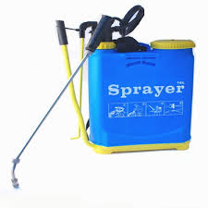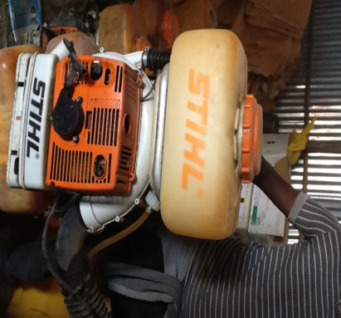
ስዕል….በሰው ጀረባ በሚታዘሉ መርጫ መሳሪያዎች /ናፕሳክ/ እና ባለሞተር/

ለ. በትራከተር ላይ የሚገጠም መርጫ መሳሪያ
የርጭት ስራን በጥራትና በፍጥነት ለማከናወን በትራክተር ላይ ተገጥመው የሚሰሩ የመርጫ መሳሪያዎች መጠቀም በስፋት የሚታወቅ ሲሆን በሀገራችን አንዳንድ ሰፋፊ እርሻዎች ባሉባችው አካባቢዎች አገልግሎት ላይ ሲውሉ ይታል፡፡ ሆኖም ግን እነኚህን የርጭት መሳሪያዎች በአሁኑ ሰአት እተስፋፋ ለመጣው የኩታ ገጠም ክለሰተር ማሰዎች ላይ መገልገል የሚቻል በመሆኑ የተሸለ የሰብል እንክብካቤ እንዲኖርና ምርታማነት እንዲሻሻል ጉልህ አስተዋጾ ደርጋል፡፡ ይህን መርጫ መሳሪ ስንጠቀም አስፈላጊውን የማሽኑ አጠቃቀም እና አደጀስትመንት ማንዋል መከተልና ውጤታማ በሆነ መልኩ መገልግል እጅግ አስፈላጊ ሲሆን ጠቀሜታውም ፡፡ እነዚህ የርጭት መሳሪዎች እንደትራክተሩ ጉልበት የሚለያዩ ሆኖ በአንድ ጊዜ እስከ 15 ሜትር የጎን ስፋት መሸፈን የሚችሉና እስከ 10000 ሊትር ኬሚካል የመያዝ አቅም ያላቸው ሲሆን በቀን ከ20 ሄክታር በላይ የመርጨት አቅም አላቸው፡፡

የአቀንጭራ ቁጥጥር
የአቀንጭራ አረም የአገዳና ብርዕ ሰብሎችን በበለጠ ደግሞ ማሽላንና ዳጉሳን የሚያጠቃ ጥገኛ አረም ሲሆን እንደ ጥቃቱ መጠን ከ60-100% የሚደርስ የምርት መቀነስ እንደሚያስከትል የምርምር ውጤቶች ይጠቁማሉ: አቀንጭራ 75 ከመቶ ያህሉን ጥቃት የሚያደርሰው ገና ከመሬት ከመውጣቱ አስቀድሞ ነው፡፡ በመሆኑም በዚህ ጥገኛ አረም የተጠቃ የማሽላ ተክል ቁመቱ ያጥራል፣ቅጠሉ ቢጫ ይሆናል፣ በመጨረሻም ይደርቃል፡፡ በተጨማሪ፣ የአቀንጭራ አረም ከበቀለበት ጊዜ ጀምሮ ለማሽላው ተክል ፀር የሆነ መርዝነት ያለው ኬሚካል (strigolactone) በመልቀቅ ምግብ፣ ውኃንና ማዕድናትን በመሻማት የማሽላው ተክል እንዲጠወልግና ብሎም ምርቱ በከፍተኛ መጠን እንዲቀንስ ያደርጋል: አረሞች ዘር ከማፍራታቸው በፊት በእጅ በመንቀል በሰብሉ ስር መጎዝጎዝ (Mulching) አረሙን ከመቆጣጠር በተጨማሪ እርጥበት መያዝ ስለሚችል ምርታማነትን መጨመር ይቻላል። የአቀንጭራ አረም ጉዳቱ ከፍተኛ የሚሆነው ሰብሉ የውሀ እጥረት በሚገጥመው ወቅት ስለሆነ የተቀናጀ የአቀንጭራ ቁጥጥር ዘዴ መከተል አቀንጭራ በማሽላ ሰብል ላይ ሊያደርስ የሚችለውን ጉዳት በመቀነስ ምርትና ምርታማነት እንዲሁም የሰብሉን ጥንካሬ በመጨመር አቀንጭራን በበቂ ሁኔታ እንዲቀንስ ያደርጋል።

የተቀናጀ የአቅንጭራ አረም ቁጥጥር ዘዴ
የተቀናጀ የአቅንጭራ አረም ቁጥጥር በውስጡ የተለያዩ በምርምር የተደገፉ ቴክኖሎጂዎችን አጣምሮ የያዘ ዉጤታማ የአቅንጭራ አረም መከላከያና መቆጣጠሪያ ዘዴ ነዉ። እነርሱም የአቀንጭራ አረምን የሚቋቋሙ ዝርያዎችን መጠቀም ፤የአፈር ለምነት አያያዝን ማሻሻል፤ የውኃ ዕቀባ ዘዴዎችን መጠቀም፤የአቀንጭራ አረምን በእጅና በእጅ መሣሪያ መንቀል/ ማረም፤ ፀረ-አረም መጠቀም እና የመግፋት-መሳብ ቴክኖሎጂ (Push-pull technology) አስፈላጊ ነዉ። ከማንዋሉ ይመልከቱ፡፡

የአቅንጭራ አረምን የሚቋቋሙ ዝርያዎችን መጠቀም
የተሻሻሉ የአቅንጭራ አረምን የሚቋቋሙ የማሽላ ዝርያዎችን መጠቀም እጅግ በጣም ተመራጭና ኢኮኖሚያዊ አዋጭነት ካላቸዉ የአቅንጭራ አረም መቆጣጠሪያ ዘዴዎች አንዱና ዋነኛ ዘዴ ነዉ። በአገራችን የአቅንጭራን አረም የሚቋቋሙ ጥቂት የማሽላ ዝርያዎች ይኖራሉ ከእነዚህም ዉስጥ ጎብዬ፣ አብሽር እና ብርሃን የተባሉት ዝርያዎች ዉጤታማነታቸዉ በተግባር የተረጋገጠ በመሆኑ ተጠቃሚዎች እየተጠቀሙበት ይገኛሉ። እነዚህ አቅንጭራን የሚቋቋሙ ዝርያዎች በተለይም ጎብዬና አብሽር በአገሪቱ በተለያዩ አከባቢዎች ለብዙ ዓመታት በተካሄደዉ የተቀናጀ የአቅንጭራ ቁጥጥር ፓኬጅ አማካኝነት ለገበሬዎች በማስተዋወቅና በገበሬዎች ማሳ ላይ ዘር በማባዛት ሥራ ላይ ጥሩ ዉጤት ያስገኙ ናቸዉ። እነዚህን ሦስት የማሽላ ዝርያዎችን በመጠቀም የአቅንጭራ አረምን መከላከልና መቆጣጠር እንደሚቻል ከተደረጉት የምርምር ሙከራዎች ለመረዳት ተችሏል። ወደፊትም በምርት አቅማቸዉና አረሙን በመቋቋም ብቃታቸዉ ከእነዚህ ዝርያዎች የተሻሉ ዝርያዎችን ለማዉጣት የተጠናከረ ምርምር በመካሄድ ላይ ይገኛል።
የአፈር ለምነት አያያዝን ማሻሻል፡ የአቀንጭራ አረምን የሚቋቋሙ የማሽላ ዝርያዎችን ጨምሮ ሁሉም ሰብሎች የተፈለገውን የምርት መጠን መስጠት እንዲችሉ የሚመረቱበት አፈር ለምነት የተጠበቀ መሆን አለበት፡፡ ይሄዉም፡-
የሰው ሠራሽና የተፈጥሮ ማዳበሪያዎች መጠቀም፡ በጥሩ ሁኔታ የተያዘ ወይም ለምነቱ ጥሩ የሆነ ማሳ የጠነከረ ሰብል ስለሚለማበት የአቀንጭራ አረምን ጥቃት ተቋቁሞ ጥሩ ምርት መስጠት ይችላል፡፡
- በእንክብካቤ የተያዘ ሰብል የአቀንጭራ አረምን ለመሻማት በቂ አቅም ይኖረዋል፡፡
- የምርምር ውጤቶች እንደሚያሳዩት በጥሩ ሁኔታ ማዳበሪያ የተጨመረለት ሰብል አረሙ ላይ ጥላን በማጥላት እድገቱ እንዲቀጭጭ ያደርጋል፡፡
- የመስኖ ውሀ አጥረት ከሌለ በመስመር ውስጥ የሚኖሩትን የተክሎች ቁጥር ከፍ በማድረግና ተገቢውን የማዳበሪያ መጠን በመጠቀም እንዲሁም ጥሩ የአረም ቁጥጥር ዘዴ በመጠቀም ሰብሉ እንዲደራጅና አረምን መቋቋም እንዲችል ማድረግ ይቻላል፡፡
- የማሽላ ሰብልን ጥሩ እንዲሆንና አረምን እንዲቋቋም ለማድረግ የናይትሮጅን ማዳበሪያና ፍግ ወይም ኮምፖስት መጠቀም ያስፈልጋል፡፡
ሰብልን ማፈራረቅ (crop rotaion)፡ በአንድ ማሳ ላይ ለረዥም ጊዜ የአቀንጭራ አረም አስጠጊ የሆኑ የአገዳና ብርዕ ሰብሎች አከታትሎ ማምረት አረሙ ቀጣይነት እንዲኖረው ስለሚያደርግ፡-
- የአቀንጭራ አረምን የዘር ብቅለት ለማጨናገፍ ወይም የህይወት ዑደቱን ለመስበር የሚቻለው የተለያዩ ሰብሎችን በፈረቃ አፈራርቆ በማምረት ነው፡፡
- የአቀንጭራ አረም አስጠጊ የሆኑ የአገዳና ብርዕ ሰብሎችን ከአኩሪ አተር፤ ከዴስሞዲዬም፤ ከርግብ አተርና ከመሳሰሉት የጥራጥሬ ሰብሎች እንዲሁም ከጥጥ፤ ከለውዝ (ኦቾሎኒ)፤ ከፈረንጅ ሱፍና ከላብላብ ሰብሎች ጋር አፈራርቆ ማምረት ጠቃሚ ነው፡፡
የአፈር እርጥበት ጥበቃ፣
- የአፈር እርጥበት ይዘትን ማሻሻል ሌላው የተቀናጀ የአቀንጭራ መከላከያ ነው፡፡
- በቂ እርጥበት በአፈር ውስጥ መኖር ለተክሎች ዕድገትና ጥሩ ምርት ለማግኝት በጣም ወሳኝ ነው፡፡
- የውኃ እጥረት ባለበት ሁሉ የአቀንጭራ አረም ጉዳት እጅግ በጣም ከፍተኛ ነው፡፡
- በአፈር ውስጥ በቂ እርጥበት መኖሩ አቀንጭራን ለመቆጣጠርም ሆነ ከፍተኛ ምርት ለማግኘት አስፈላጊ ነው፡፡
- የመስኖ ውኃ እጥረት ባለባቸው አካባቢዎች በማሳ ውስጥ የተለያዩ የውኃ ማቆያ ዘዴዎችን መጠቀም ያስፈልጋል፡፡ ለምሳልሌ፣ ውሃ መከተር

የአቀንጭራ አረምን በእጅ መንቀል/ ማረም
ይህ ማለት የአቀንጭራ ተክልን በእጅ ወይም በእጅ መሣሪያ ፍሬ ከማፍራቱ በፊት በማበብ ላይ እንዳለ በየጊዜው እየነቀሉ ማቃጠል፡፡
ፀረ-አረም መጠቀም፡ የአቀንጭራ ጉዳት የሚደርሰው አረሙ በመሬት ውስጥ እያለ በመሆኑ ፀረ-አረም በወቅቱ መርጨት አይቻልም፡፡ አረሙ ከመሬት በላይ ከወጣ በኋላ እንደ 2,4-D amine የመሳሰሉ ቅጠለ ሰፋፊ የአረም ዝርያዎችን የሚያጠፉ ፀረ-አረም በቀጥታ አረሙ ላይ በመርጨት መቆጣጠር ይቻላል፡፡

የማሽላ በሽታዎችና ቁጥጥር
የማሽላ ሰብል በተለያዩ በሽታዎች የሚጠቃ ሲሆን በዋናነት በአገራችን የሚታወቁት የማሽላ በሽታ ዓይነቶች አረማሞ (ሽፌን፣ ብትን፣ረዥም እና የጭንቅላት አረማሞ)፣ሻጋታ፣ ቅጠል አድርቅ፣ አንትራክኖስ፣ ዲውኒ ሚሌዲው እና ኤርጎት የተባሉ ናቸው፡፡

አረማሞ
አረማሞ የማሽላን ፍሬ ወይንም ሙሉ በሙሉ የማሽላን ራስ በመጉዳት ምርትን ይቀንሳል፡፡ የበሽታው መነሻ የተለያ ዝርያዎች ያሉት ፈንገስ ነው፡፡

ሽፍን አረማሞ
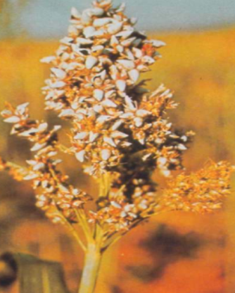
ማሽላ በሽፍን አረማሞ ሲጠቃ በብርማ ወይም ግራጫማ ስስ ነገር የተሸፈኑ በውስጣቸው ጥቁር ደቄት የያዘ ነገሮች በማሽላው የፍሬው ቦታ ላይ ይታያሉ፡፡ የደቄቱ ሽፋኑ ሳይፈነዳ ለረዥም ጊዜ ይቆያሉ ፡፡ ይህ በሽታ በማሽላው ራስ ላይ የወጡትን ሁለንም ፍሬዎች ሊያጠፋ ይችላል፡፡ በአብዛኛው በሽታው የሚከሰተው ለሰብሉ ተስማሚ ያልሆነ ቀዝቃዛ አየር በሚኖርበት ጊዜ ነው፡፡ በሽታው ዘር ወለድ ነው፡፡
ሥዕል-1. የማሽላ ሽፍን አረማሞ ምልከት

ብትን አረማሞ፡
ይህ በሽታ ሲከሰት አበባው ወደ ፍሬነት ከመለወጥ ይልቅ ከማሽላ ፍሬ ተለቅ ወደ ሚል በነጭ ስስ ነገር የተሸፈነ ውስጡ ጥቁር ደቄት ያለው ነገር ይለወጣል፡፡ ብትን አረማሞን ከሽፍን አረማሞ የሚለየው ደቄቱን የሚሸፍነው ስስ ነገር መፈንዲቱና ደቄቱ መበተኑ ነው ፡፡ ይህ የተበተነ ደቄት በማበብ ላይ ያለውን የማሽላ ሰብልሌ ይበክላል፡፡ ብትን አረማሞ ዘር ወለድ በሽታ ነው፡፡ በበሽታው የተበከለ ተክልች ቁመታቸው አጭር ይሆንና የጎንና የሥር ቅርንጫፍ ያወጣሉ፡፡
ብትንና ሽፌን አረማሞ ዘር ወለድ በሽታዎች ስለሆነ ቁጥጥሩም ዘር ላይ መተኮር አለበት፡፡የማሽላን ዘር በፍየል ወይም የከብት ሽንት መለወስ በሽታውን መቆጣጠር እንዲሚቻል የምርምር ዘገባ ያሳያል፡፡ለምሳሌ የማሽላ ዘርን በፍየል ወይም የከብት ሽንት ውስጥ ለሃያ ደቂያ ዘሩን በመዘፍዘፍ በሽታዎቹን መቆጣጠር ይቻላል፡፡ በተጨማሪም አፕሮስታር 42 በመቶ WS 250 ግራም በ650 ሚሉ ሉትር ውሃ 100 ኪግ ዘር በማሽት መዝራት ይገባል፡፡
ብትን አረማሞ ዘግይተው የሚያብቡ የማሽላ ተክሎችን ሊበክል ስለሚችል ምልክቱ የታየባቸውን ተክሎች ቆርጦ መቅበር በሽታው በስፋት እንዲይዛመት ይረዳል፡፡ ከሁሉ በላይ ግን በሽታዎቹን የሚቋቋሙ ዝርያዎችን መጠቀም የተሻለ ነው፡፡
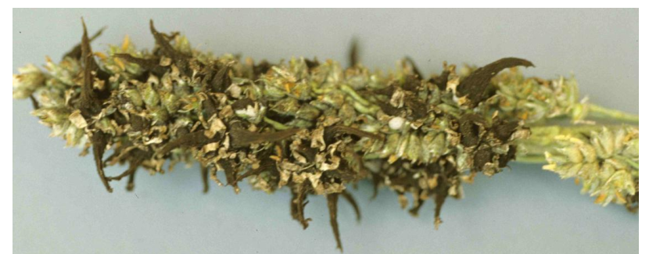
ሥዕል-2. የማሽላ ብትን አረማሞ ምልከት

የብቅለት(የቡቃያ) በሽታ
የማሽላ ዘር በሚዘራበት ወቅተ ቡቃያው ሳይበቅል በስብሱ ይቀራል ወይም የበቀለ ቡቃያ በአፈር ወላል አካባቢ ይወድቃል፡፡ በሽታው የሚከሰተው ሰብሉ በተዘራ ከ2-3 ባሉት ሳምንት ውስ ነው፡፡በሽታው በተለያዩ የፋንጋሰ ዝርያዎች አማክኝነት ይከሰታል፡፡ ቡቃያ ሥር ቡናማ ጥቁር መልክ ባለው እይታ ይበሰብሳል፡፡

መከላኪያ ዜደ
የዘሩ የብቅለት መጠን የተረጋገጠ እና ከበሽታ የፀዳ ዘር መዝራት
ዘሩን በፀረ-በሽታ ኬሚካል አሽቶ/ለውሶ መዝራት

አንትራክኖስ (
የማሽላ አንትራክኖስ የሚከሰተው Colletotrichum graminicola (Colletotrichum sublineolum) በተባለው የፋንጋስ ተህዋስ ነው፡፡ በሽታው የሰብሉን ቅጠል፡ ፍሬውንና ግንድን ያጠቃል፡፡ በሽታው በብዛት የሚከሰተው ሞቃታማ እና ወበቃማ የአይር ንብረት ባለቸው አከባቢ (በተላይ በአገርቱ ምዕራባዊ እና ደቡብ አከባቢ) ነው፡፡ በበሽታው የተጠቃ ሰብል ቀይ ጠባሳዎች በቅጠሉ ርዝመት ላይ ይጠራል፡፡ በሽታው ስያይል ከፍተኛ የምርት ቅነሳ ያደርሳል፡፡
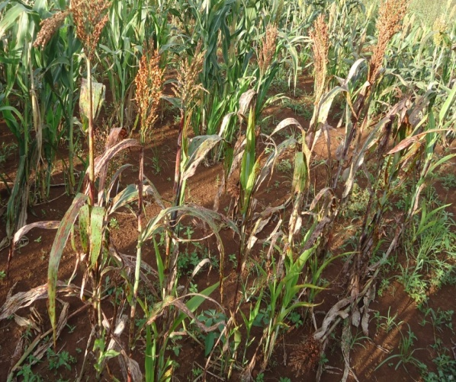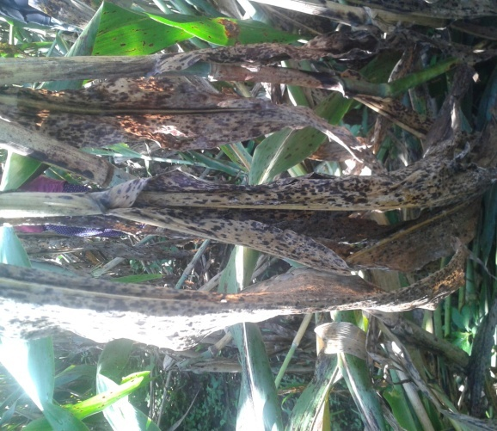
ምሥል.. የአንትራክኖስ በሽታ ምልክት በሰብሉ እና በቅጠሉ ላይ
የመከላኪያ ዜዴዎች
በሽታውን ሊggሙ ሚችሉ ዝርያዎችን መጠቀም
በበሽታው ተጠቂ መሆናቸው የታወቁ የማሽላ ዝርያዎች በምርት ሂደት አለማካተት
የሰብል ፈረቃ ስርዓት በአግባቡ መትግበር፤ ከሰብሉ ዝምድና ካለቸው ማሳ በትንሹ ሁለት ዓመት መጠበቅ
ሰብሉ የሚዘራበት ማሳ የሰብሉ ቅረቴ አካል ወይም ቃርሚያ በአግባቡ ማስወገድ

የመስክ ተባዮች መከላከል መከላከል እና ቁጥጥር

ነፍሳት ተባይና መከላከል
- የማሽላን ተክል በማሳ ላይ በተለያዩ የዕድገት ደረጃዎች የሚያጠቁ ብዙ ዓይነት ተባዮች አሉ፡፡ ከእነዚህም ወስጥ የአገዳ ቆርቁር (Stem borers)፣ የማሽላ ሙሽራ ዝንብ (Sorghum shoot fly)፣ የአፍሪካ መደበኛ ተምች እና አዲሱ መጤ ተምች (Afirican and Fall armyworm)፣ የማሽላ ጢንዚዛ፣ ምስጥ፣ ቆራጭ ትል (cut worm) ዋና ዋናዎቹ ናቸው፡

የአገዳ ቆርቁር (Stem borers)፡
- በዋናነት ማሽላን ማሽላን በዋናነት የሚያጠቁት የአገዳ ቆርቁር አይነቶች ሶስት ናቸው፡፡ እነሱም ነጠብጣብ አገዳ ቆርቁር (Spotted stem borers)፣ የማሽላ አገዳ ቆርቁር (Pink Stemborer) እና የበቆሎ አገዳ ቆርቁር (Maize stem borer) ናቸው፡፡
- ባለ ነጠብጣብ የአገዳ ቆርቁር በአብዛኛው ጥቃት የሚያደርሰው በቆላማው የማሽላ አብቃይ አካባቢዎች ሲሆን ጥፋቱም ከሁሉም የከፋና እጅግ በጣም ከፍተኛ ነው፡፡
- የማሽላ እና የበቆሎ አገዳ ቆርቁሮች ደግሞ በአብዛኛው ጥቃት የሚያደርሱት በወይና ደጋና በደጋ ማሽላ አብቃይ አካባቢዎች ነው፡፡
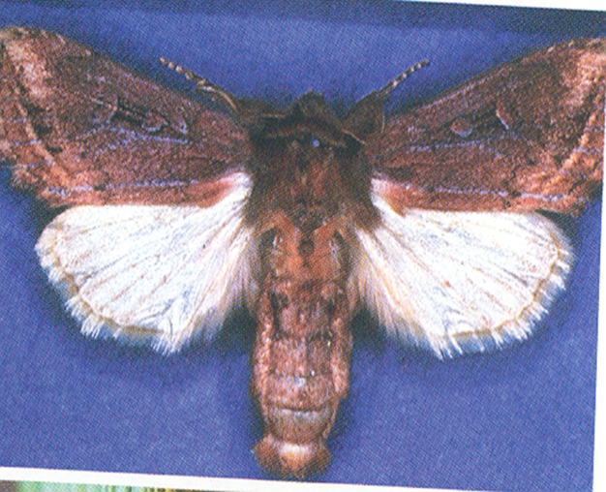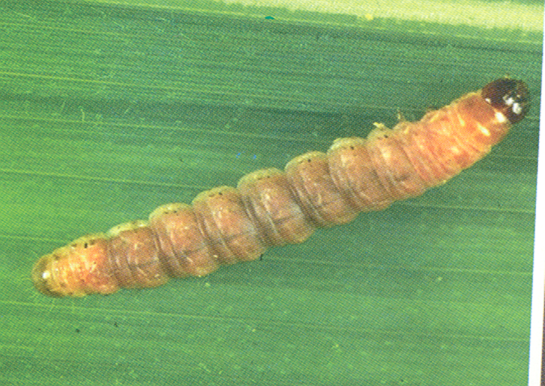

የበቆሎ አገዳ ቆርቁር የእሳት ራት የበቆሎ አገዳ ቆርቁር እጭ

የመከላከያ ዘዴዎች
- ባህላዊ፡- ተባዩን ለመከላከል ማሣን ማፅዳት (የማሽላን ቅሪት ከማሣ ማስወገድና ማቃጠል) ፣ ሰብሉ ከተነሳ በኋላ አገዳውን ዝቅ ብሎ በመቁረጥ ፀሀይ ላይ ለ 2 ሳምንት ማስጣት፤ ቀድሞ መዝራት፤ ማሽላን ከቦሎቄና ደገራ ጋር አዳብሎ በስብጥር መዝራት፤ ዩሪያ ማዳበሪያን መጥኖ መጨመር፤ ለአገዳ ቆርቁር እንደ ተለዋጭ ምግብነት የሚያገለግሉ ወፍራም አገዳ ያላቸው የሣርና ዱር በቀል የማሽላ ዘመዶችን (wild relatives) ከማሣ ዙሪያ ማስወገድ ያስፈልጋል፡፡
- በኬሚካል መከላከል አስፈላጊ ሆኖ ከተገኘም ዲያዚኖን ልም ዱቄት 1ዐ%፤ ካርባሪል ልም ዱቄት፤ ላምብዳ ሲያሎትሪን 5 ኢሲ፤ ኢንዶክሲካርብ/አቫንቴ 150 SC፤ ዲያዚኖን 60% EC፤ ዲያዚኖን 5% ወይንም 1ዐ% ሽርክት የሰብሉ እድገት በጉልበት ደረጃ ሲደርስ በጣት እየቆነጠሩ በተክሉ ሙሽራ መጨመር ወይን ሴቪን 85% WP ማሸጊያው (lable) ላይ ባለው የፀረ-ተባይና ውሃ መጠንና አጠቃቀም መመሪያ መሰረት በመርጨት መጠቀም ጥሩ ውጤት ይሰጣል፡፡
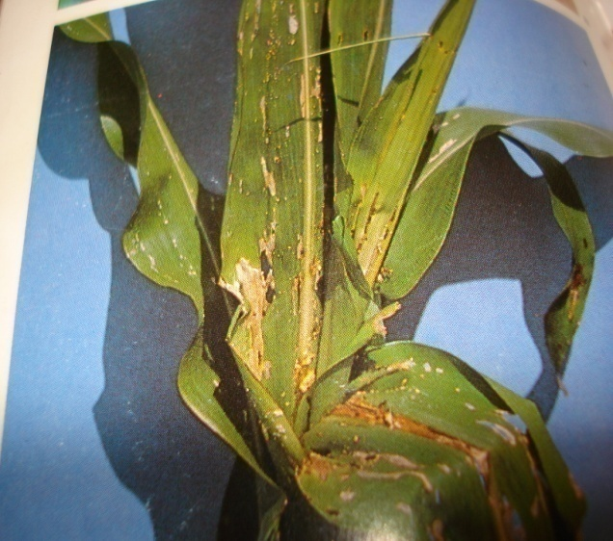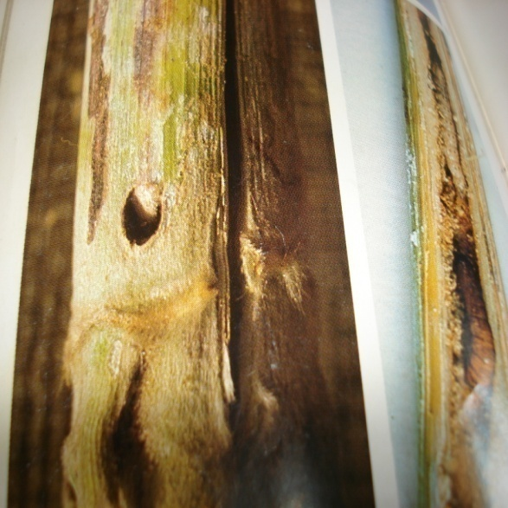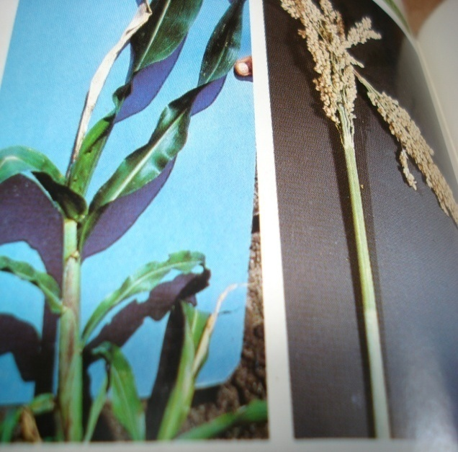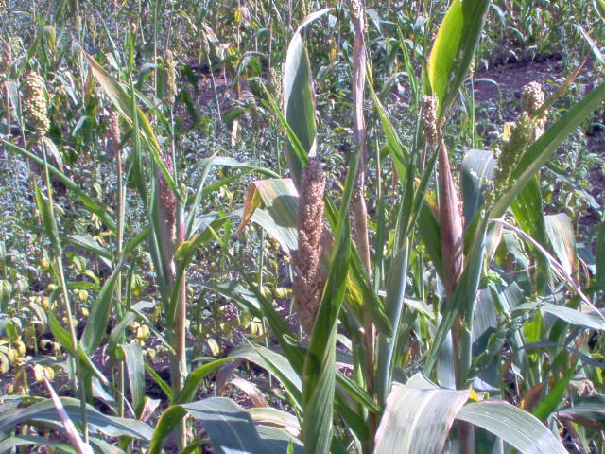
ስዕል. በአገዳ ቆርቁር የተጎዳ ማሽላ

የማሽላ ሙሽራ ዝንብ (Shoot fly):
የማሽላ ሙሽራ ዝንብ ከማሽላ በተጨማሪ በቆሎንም የሚያጠቃ ሲሆን ጥቃቱን በከፍተኛ ደረጃ የሚያደርሰው ተክሉ ከበቀለ እስከ አንድ ወር ባለው ገዜ ውስጥ ነው፡፡
- በማሽላ ምሽራ ዝናብ ተባይ የተጠቃ ተክል የሙሽራው ቅጠል ይደርቃል፡፡
- የደረቀውን ሙሽራ ሳብ አድርጎ ሲያሸቱት የገማ ዓሣ ዓይነት ሽታ አለው፡፡ በተባዩ የተጠቃው ተክል ግን ጉዳቱን ለማካካስ ይወልዳል ከስሩ ያቆጠቁጣል፡፡
- ይህንን ተባይ ለመካላከል ማሳን በደንብ ማዘጋጀት፤ ስብልን ማፈራረቅ፤ ተባዩን የሚቋቋሙ ዝርያዎች መጠቀም አስፈላጊ ነው፡፡
- ቀደም አርጎ መዝራት
- የዘር መጠንን ከተመከረው መጠን ትንሽ ከፍ አድርጎ መዝራት
- ማሽላና ቦሎቄን አዳብሎ በስብጥር መዝራት
- ካራቴ 5 በመቶ ኢ.ሲ. ፈሳሽ ፀረ-ተባይ ማሸጊያው (lable) ላይ ባለው የፀረ-ተባይና ውሃ መጠንና አጠቃቀም መመሪያ መሰረት መርጨት መርጨቱ ተገቢ ነው፡፡
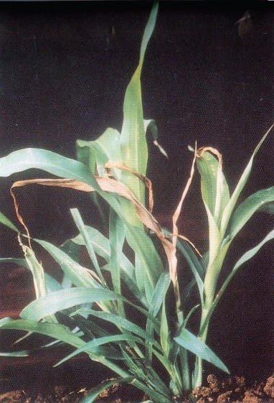
ስዕል. በማሽላ ሙሽራ ዝንብ (Shoot fly) የተጠቃ ማሽላ

የማሽላ ጢንዚዛ፡ (Pachnoda interupta)
የማሽላ ጢንዚዛ በአብዛኛው ከ800 እስከ 2000 ሜትር ከባህር ጠለል በላይ ባለ ሞቃታማና ወይናደጋ ቦታዎች ላይ ይገኛል፡፡

ባህላዊ የመከላከል መንገዶች፡
- የማሽላ ጢንዚዛን ለመከላከል ቶሎ ደራሽ የሆኑ አጭር የማሽላ ዝርያዎችን መዝራት፣
- ጠዋት ወይም ማታ ላይ በእጅ በመልቀም በማዳበሪያ ቋጥሮ መግደል ወይም ማቃጠል
- ማሳ ውስጥ ጭስ ማጬስ

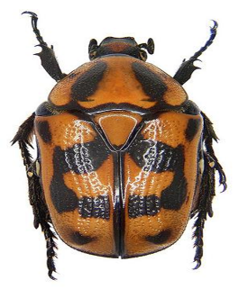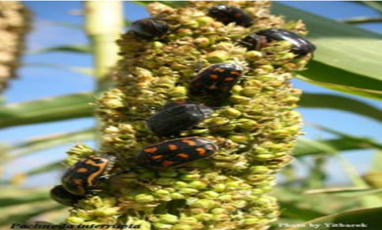
የማሽላ ጥንዚዛ
ኬሚካል መከላከያ ዘዴ፡
- አንድ ግራም ካርባሪል 85% WP በ 1 ኪሎ ግራም ሙዝ፤ ማንጎ፤ ዘይቱን ወይም አተላ በመለወስ በየ 13 ሜትር ልዩነት በማሳው ዙሪያ ማስቀመጥ፡፡

ባህላዊ መከላከያ ዘዴዎች፡
- የተባዩን ትል መጨፍጨፍ፣ እሾህ ባለው ቅርንጫ መጎተት፣ የተባዩን ትል በከብቶች ማስረገጥ፣በማሳ ዙሪያ ቦይ መቆፈርና ወደ ማሳው እንዳይገቡ በማድረግ በቦይ ውስጥ የገቡትን መጨፍጨፍ ወይም በአፈር መድፈን፣ የማሳ ጠርዝና ውስጥ ንፅህናን መጠበቅ፣ ኩታ ገጠም ያላቸው አርሶአደሮች በጋራ መከላከል በተናጠል የሚደረግ መከላከል ብዙም ውጤት አያስገኝም፡፡
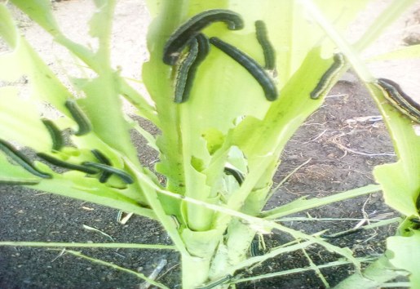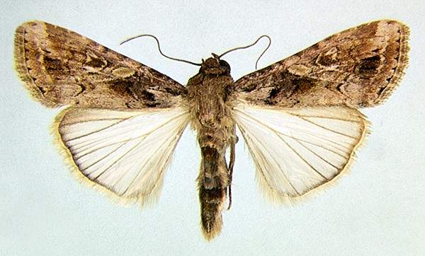
የመደበኛ ተምች እጭ የመደበኛ ተምች የእሳት ራት

ፀረ-ተባይ ኬሚካል መጠቀም፡
- በኬሚካል መከላከል አስፈላጊ ሆኖ ሲገኝ ሶማታዬን/ፌኒቲራቲዩን 50% EC፣ ዲያዝኖን 60% EC፣ ማላታዮን 50% EC፣ዳይሜቶይት 40% EC፣ክሎሮፓይቶፎስ 48% EC፣ ካርባሪል 85%WP ማሸጊ (lable)ያው ላይ ባለው የፀረ-ተባይና ውሃ መጠንና አጠቃቀም መመሪያ መሰረት መርጨት አስፈላጊ ነው፡፡

አዲሱ መጤ ተምች (Fall armyworm)
አዲሱ መጤ ተምች ምንም እንኳን የመጀመሪያ ምርጫው በቆሎ ቢሆንም በማሽላም ሰብል ላይ በተለይ ደግሞ በቡቃያ የእድገት ደረጃ ላይ ጉዳት ያደርሳል፡፡
የአዲሱ መጤ ተምችን ለመከላከል የተቀናጀ ተባይ መከላከል ስልትን ተግባራዊ ማድረግ ዋነኛውና ተመራጩ የመከላከያ ዘዴ ነው፡፡ እንዲሁም ማሳን በየቀኑ ማሰስና መፈተሸ በጣም ጠቃሚ ነው፡፡

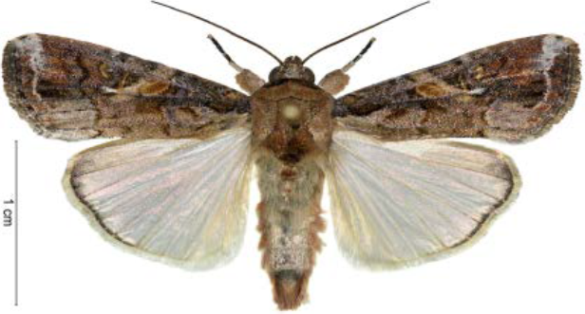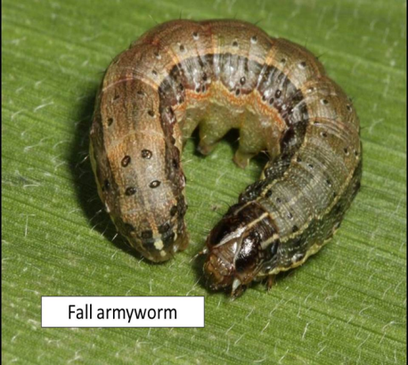

የአዲሱ መጤ ተምች እሳት ራት የአዲሱ መጤ ተምች እጭ

በባህላዊ መከላከል
- ትሉንና እንቁላሉን በእጅ መልቀምና መግደል
- ማሳን ጠለቅ አድርጎ በማረስ ሙሽሬውንና ትሉን ለፀሀይና ለተፈጥሮ ጠላት ማጋለጥ
- ቀደም ብሎ መዝራት
- የተሻሻለ ዝርያ መጠቀም
- ሰብልን በስብጥር መዝራት
- ማሽላን በሚመከረው የተክል ርቀትና ግብአት አጠቃቀም መሰረት
- የማሳ ውስጥንና ዳርን ንፅህና መጠበቅ
- ተፈጥሮዋዊ የመቆጣጠሪያ ጠላቶችን መንከባከብ
- የመሳብና መግፋት ቴክኖሎጂ መጠቀም

በፀረ-ተባይ መጠቀም
ለአዲሱ መጤ ተምች መከላከል ከሚውሉ ፀረ-ተባዮች ውስጥ በዚህ ከተዘረዘሩት አንዱን በመምረጥ በማሸጊያው (lable) ላው በተፃፈው የፀረ-ተባይና ውሃ መጠን መመሪያ መሰረት በአግባቡና በትክክል መጠቀም መርጨት ጥሩ ውጤት ያስገኛል፡፡ ውጤታማ ከሆኑት ፀረ-ተባዮች ውስጥም እንደ Lume 500 (bio pesticide )፣ BELT 480 SC፣ Coragen 200 SC፣ UPHOLD 360 SC፣ MAXX 247 SC፣ Methozide 240 SC፣ Highpyro 220 EW፣ Highpyro 220 EW፣ Karate 5EC፣ Dizinol 60% EC፣ Dizinol 10% GR፣ Cloropaytofos 48% EC፣ Maltion 50% EC. አዲሱ መጤ ተምችን በፀረ-ተባይ መርጨት ውጤታማ የሚሆነው ትሉ ወደ ተክሉ ሙሽራ (ሽብል) ሳይገባ የእጩም የእድገት ደረጃ ከ1-3 ባለው ግዜ ጠዋትና ወደ ማታ ላይ ቢሆን ጥሩ ውጤት ይሰጣል፡፡

ቆራጭ ትል፡
ባህላዊ መከላከያ ዘዴዎች፡
ይህን ነፍሳት ተባይ ለመከላከል በአካባቢውና በማሳው ውስጥ ለተባዩ መራቢያ ሊሆኑ የሚችሉ አረሞችን ማጥፋት አስፈላጊ ሲሆን

ፀረ-ተባይ ኬሚካል መጠቀም፡
በኬሚካል ለመቆጣጠር ደግሞ ሱማታይን/ፌነትሮታዮን/ 50% ኢ.ሲ ማሸጊያው ላይ ባለው የፀረ-ተባይና ውሃ መጠንና አጠቃቀም መመሪያ መሰረት ወደ ማታ አካባቢ መርጨት ጠቃሚ ነው፡፡

ምስጥ፡

ባህላዊ መከላከያ ዘዴዎች፡
- የምስጥ ተባይ በባህላዊ መንገድ ለመከላከል በወቅቱ መዝራት፣ ከምርት ስብሰባ በኋላ ማረስ፣ የሰብል ቅሪቶችን በተለይም የበቆሎና ማሽላን ማስወገድ፣ የሰብል ፈረቃ መከተል ወዘተ.. መጠቀም

ፀረ-ተባይ ኬሚካል መጠቀም፡
- በኬሚካል ለመቆጣጠር ሲያስፈልግ ደግሞ ኩይሳው ላይ ቀዳዳ በማበጀት ከ80 እስከ 400 ሚሊ-ሊትር ዱርስባን 48 ኢ.ሲ 200 ሊትር ውሃ በጥብጦ መርጨት

የግሪሳ ወፍ (Quelaquela) መከላከልና መቆጣጠር፡
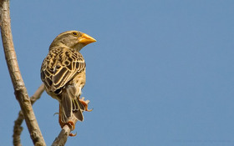
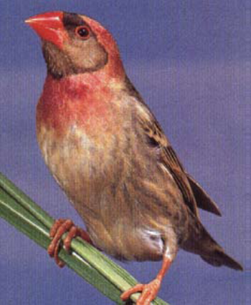
የአዕዋፍ ዝርያዎች ማሽላን የሚያጠቁ ቢሆንም አብዛኛውን ጉዳት የሚያደርሰው ግን ግሪሳ ወፍ ነው፡፡ የግሪሳ ወፍ በመንጋ በመንቀሳቀስ ከፍተኛ የምርት ውድመት ያደርሳል፡፡ ግሪሳ በብዛት የሚራባው ግራር በሚበዛበት እና ውሃ በሚገኝበት ፊላና የሳር ዝርያዎች በሚገኙበት የስምጥ ሸለቆ አካባቢ ተከትሎ ጥቃቱን ግን የሚያደርሰው ብዙ ኪሎ ሜትሮች በመጓዝ ነው፡፡ የግሪሳ ወፍን በተለያዩ ባህላዊ መንገድ በመጠቀም በአቅራቢያ ማደሪያ መራቢ ስፍራ ካለ የወፍ ጎጆ ማፈራረስና እንቁላሎችን መሰባበር፤በማማ ላይ ሆኖ በወንጨፍ በማባረር መጠበቅ፤ በባህላዊ ማሰፈራሪያዎች ሰው መሰል አሻንጉሊት (ተመስዬ) በማቆም ማስፈራራት፤ የሚረብሽ ድምፅ ያለው ነገር በመጠቀም መከላከል ይቻላል፡፡ ወፍን የሚቋቋሙ የማሽላ ዝርያዎችን መጠቀም የተሻለ የመከላከያ ዘዴ ሲሆን በተጨማሪም የወፉ ቁጥር እጀግ ከፍተኛ ከሆነ ግብርና ሚኒስቴርና ክልል ግብርና በመተባበር የአውሮፕላን ፀረ-ወፍ ኬሚካል ርጭት በመራቢያውና በማደሪያው ቦታ ላይ ባታዮን 640% ULV በመርጨት መቆጣጠር ይቻላል፡፡
የግሪሳ ወፍ

የሰብል አሰባሰብና ድህረ-ምርት አያያዝ

የሰብል አሰባሰብ
- ማሽላ ለመታጨድ የሚደርስበት ወቅት እንደ ዝርያውና አካባቢያዊ ሁኔታ ይለያያል፡፡ በከፍተኛ ቦታዎች ከ7-8 ወር በመካከለኛ ቦታዎች ከ5-6 ወራትና በቆላማ ቦታዎች ከ3-4 ወራት ይፈጅበታል፡፡
- ማሽላ ከፍሬው አናት ላይ ጥቁር ነጥብ ካሳየ ወይም ከደረቀ በኋላ ሊሰበሰብ ይችላል፡፡ ማሽላን ለመሰብሰብ ማጭድ ወይም መሰብሰቢያ ማሽን መጠቀም ይቻላል፡፡
- በመሰብሰቢያ ማሽን ተሰብስቦ የሚወቃ ከሆነ በማሳ ላይ እያለ በደንብ መድረቅ ይኖርበታል፡፡ በማጭድ የሚሰበሰብና በመውቂያ መሣሪያ (Thresher) ወይም በበሬ የሚወቃ ከሆነ ግን ማሽላው ከፍሬው አናት ላይ ጥቁር ነጥብ ካሳየ በኋላ ሳይደርቅ ስብስቦ ፀሐይ ላይ በማስጣት ማድረቅ ይቻላል፡፡
- ማሽላ ረዘም ላለ ጊዜ ለመቆየት እንዲችል ተወቅቶ ወደ ጎተራ ከመግባቱ በፊት የርጥበት መጠኑ ወደ 12.5 በመቶ ዝቅ ማለት አለበት፡፡ በተጨማረ ማንዋሉ መመልከት ይቻላል፡፡
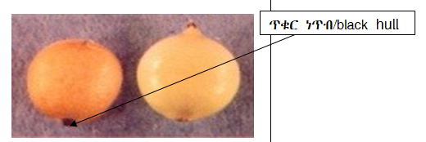

ስዕል . የማሽላ የመድረሻ ጊዜ ምልክት

የሰብል ውቂያና አከመቻቸት

መውቃት፡-
ማሽላ በባህለዊ መንገድ የሚወቃው በአብዛኛው በተዘጋጀ ውድማ ለይ በዱላ በሰው ሃይል በመደብደብ ነው፡፡
- ሥራው አድካሚ ስለሆነ 7 ወይም 8 ኩንታል ማሽላን ወቅቶ ለማስገባት ከ 8-10 ሰው ለሁለት ቀን የሰፈልጋል፡፡
- በዱላ በሚደበደብበት ወቅት ፍሬው ስለሚሰባበር ለዘርም ሆነ በክምቸት ወቅት በተባዮችም በጣም ይጠቃሉ፡፡
- ይህንን ችግር ለመቅረፍ ማሽላን በአግባቡ የሚወቁ ውጤታማ የማሽላ መውቂያ ማሽኖችን /Threshers/ መጠቀም፡፡
- ማሽላን ከሚወቁ መውቂያ መሳሪዎች ውስጥ አንዱ በSG2000 ኢትዮጲያ በኩል ለጤፍ፣ ለስንዴና ለገብስ ውቂያ ሲተዋወቅ የቆየው ሁለገብ መውቀያ ማሽን ሲሆን የመውቃት አቅሙም በሰዓት ከ10-12 ኩንታል ይደርሳል፡፡
- በፈዲስ ግብርና ምርምርም ከቦታ ቦታ በቀላሉ በሰው ጉልበት እንደጋሪ የሚሽከረከርና በሰዓት እስከ 5 ኩንታል የመውቃት አቅም ያለው የማሽላ መፈልፈያ ምርምር ማዕከሉ አካባቢ የሚኖሩ አርሶአደሮች እየተጠቃሙበት ይገኛልና የማሽላን የምርት ጥራት ለመጠበቅና የድህረምት ብክነትን ለመቀነስ በእነዚህ ቴክኖሎጂዎች መጠቀም የስፈልጋል፡፡
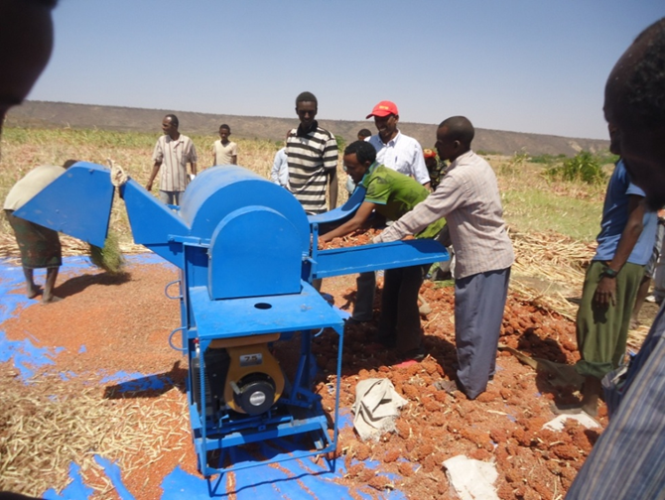
ስዕል . ሁለገብ መውቂያ ማሽን ማሽላን ሲወቃ- በራቅ- ሺኒሌ ዞን-ሶማሌ ክልል

